俄罗斯红场大阅兵震撼现场照片
校友推荐 2015-05-09 万维读者网
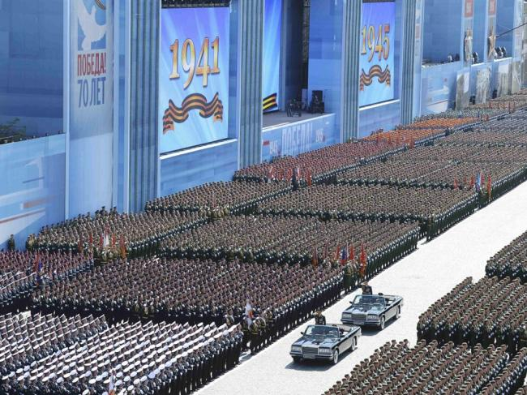
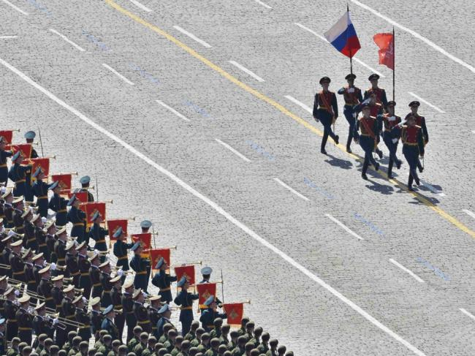
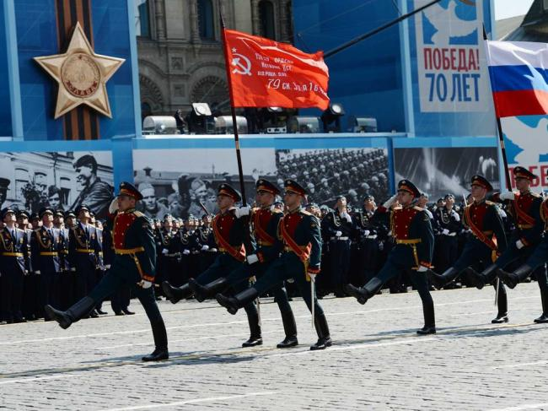
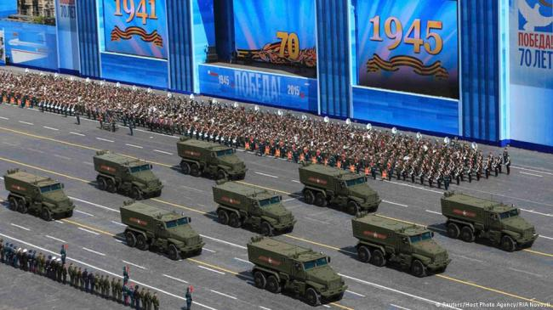
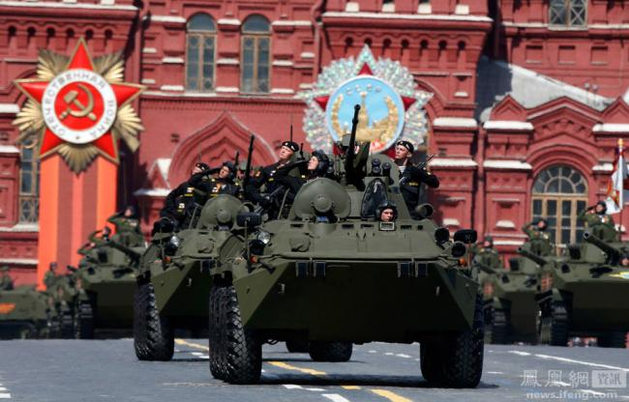

当地时间2015年5月9日，俄罗斯在莫斯科红场举行盛大阅兵，庆祝卫国战争胜利70周年。

他们才是真正的主角

1
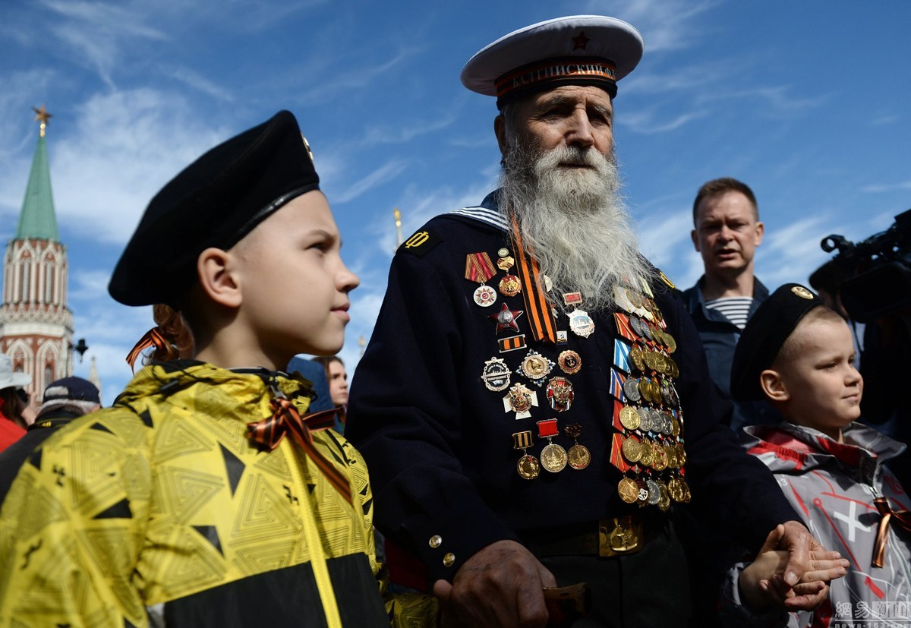
当地时间2015年5月9日，俄罗斯莫斯科，俄罗斯举行庆祝卫国战争胜利70周年阅兵。这次阅兵将有大约1.65万人参加，会展示近200辆武器装备和150架飞机。二战老兵参加俄罗斯红场阅兵。图为在莫斯科红场等待阅兵仪式的老兵。
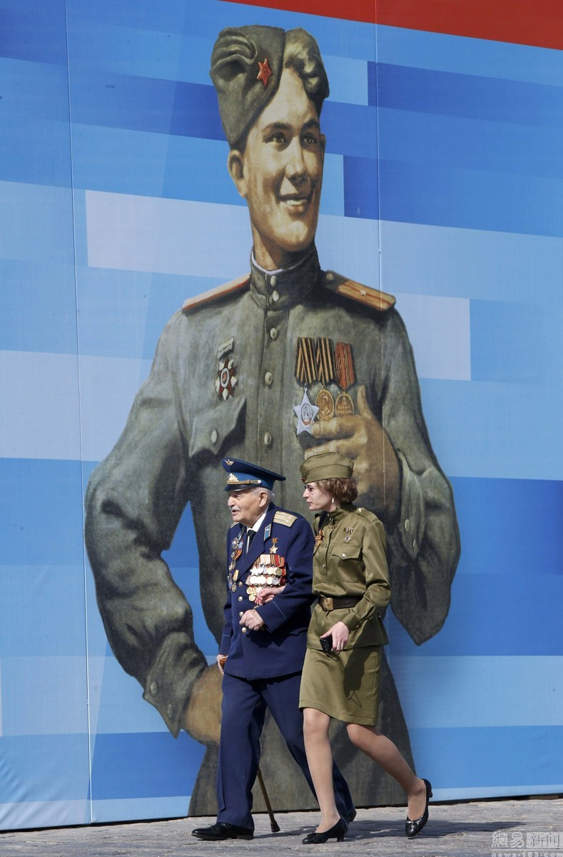
莫斯科红场等待阅兵仪式的老兵。
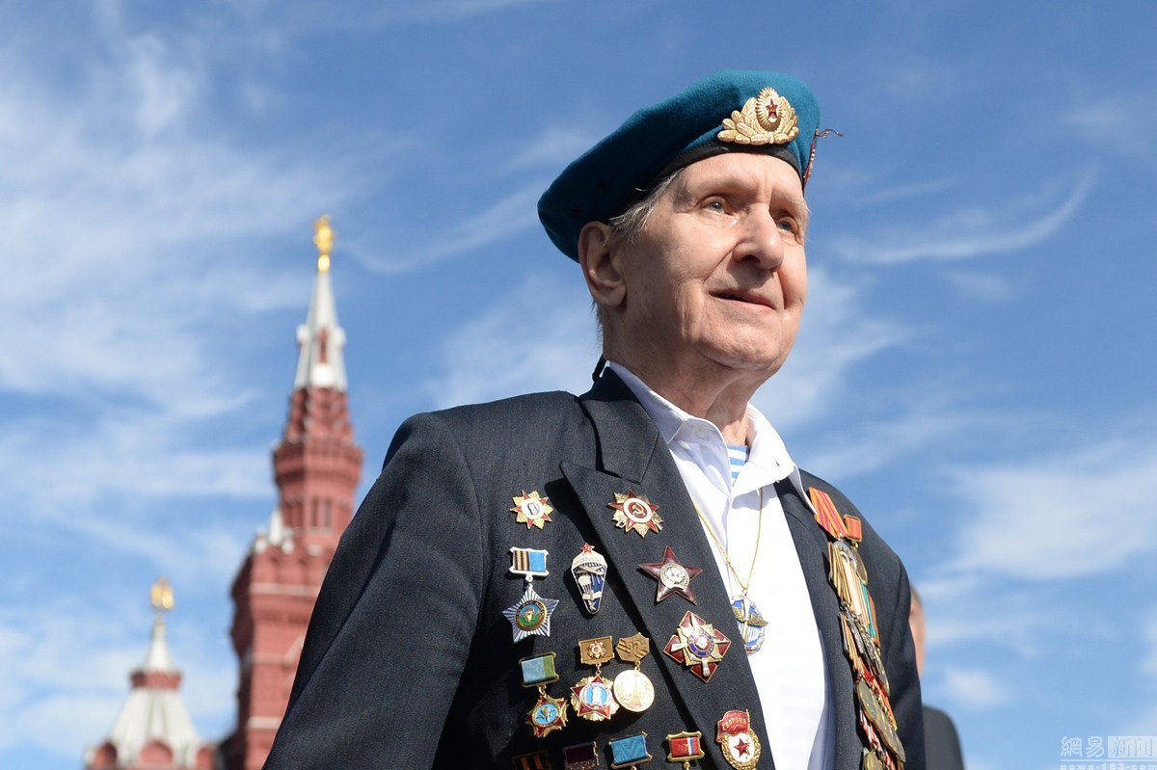
当地时间2015年5月9日，俄罗斯莫斯科，二战老兵参加红场阅兵仪式。
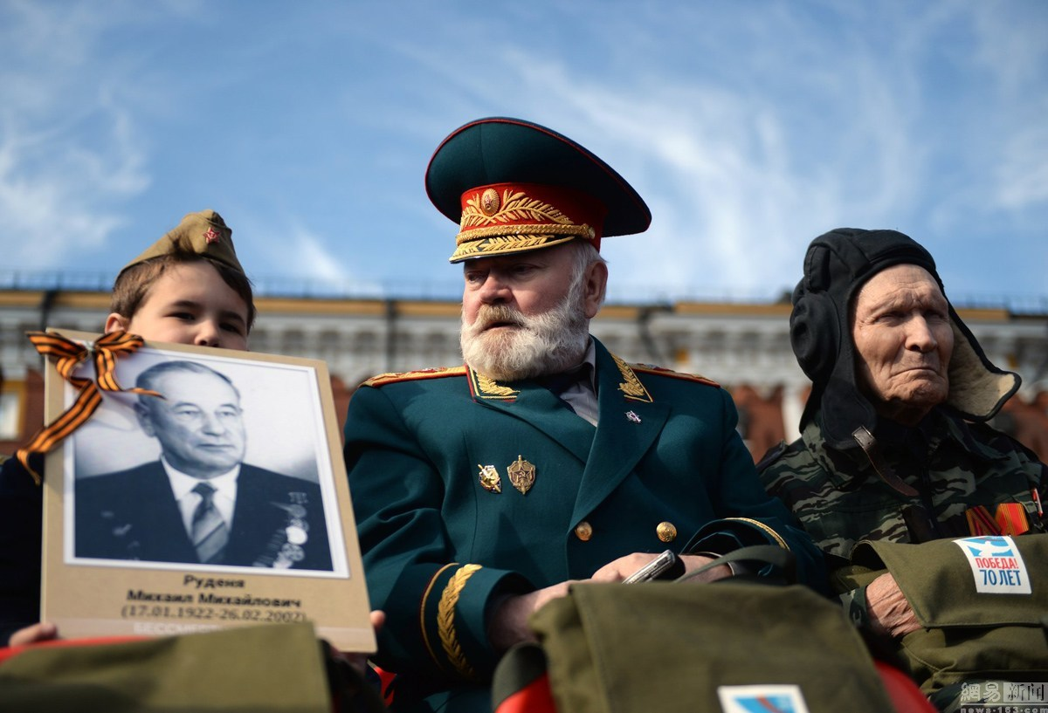
莫斯科红场等待阅兵仪式的老兵。
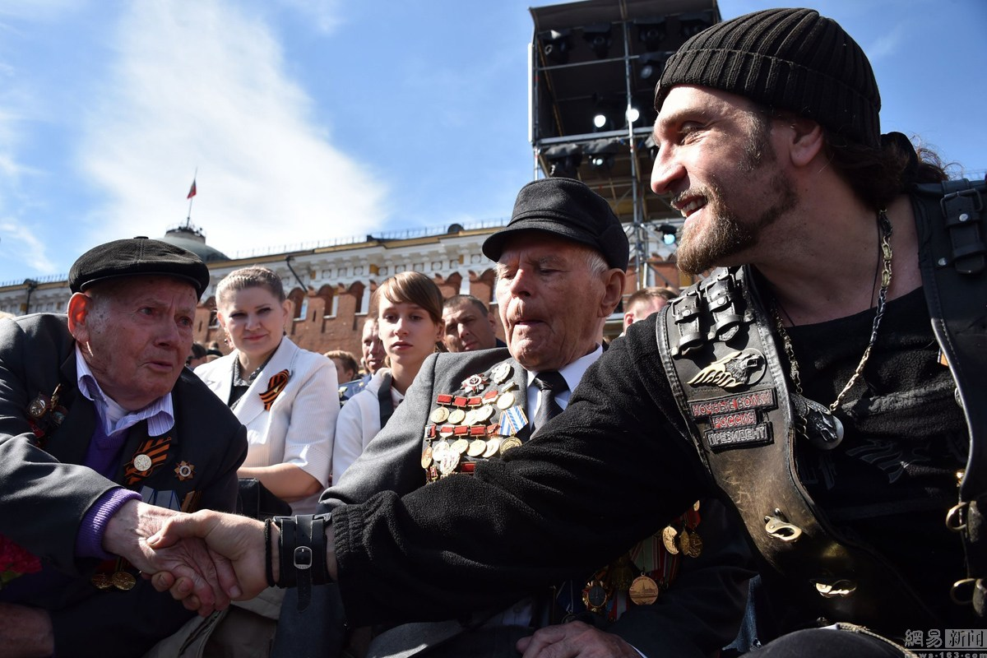
当地时间2015年5月9日，俄罗斯莫斯科，二战老兵参加红场阅兵仪式。
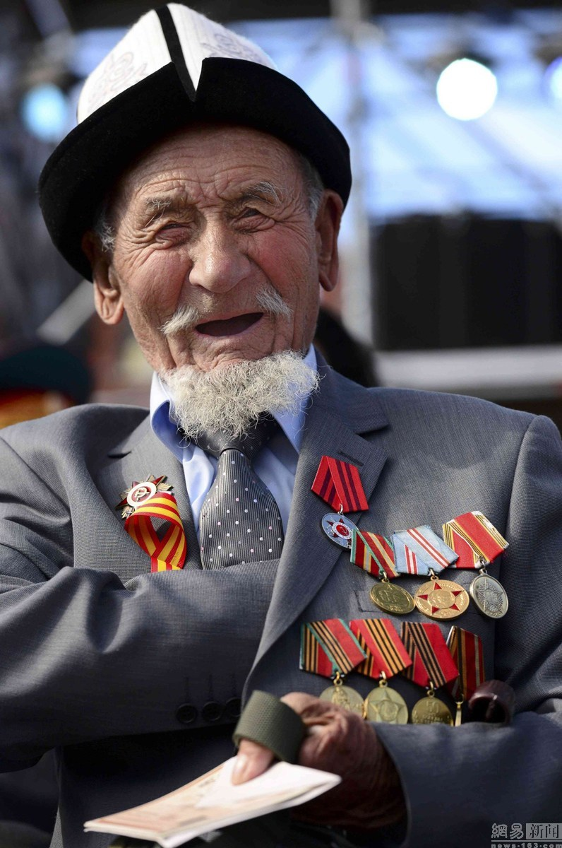
莫斯科红场等待阅兵仪式的老兵。
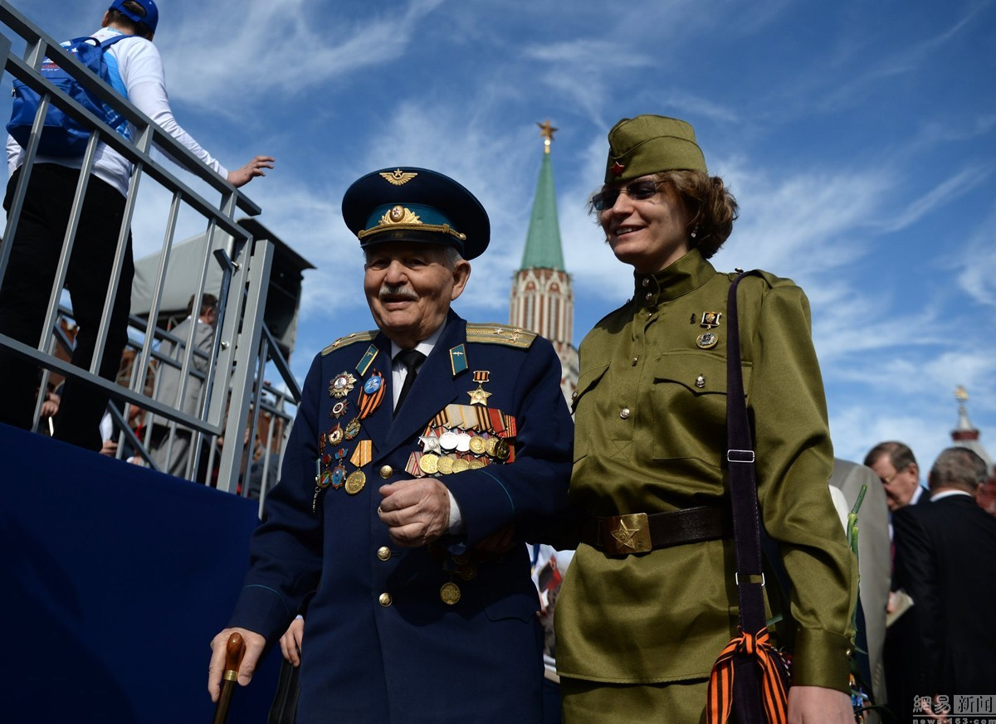
当地时间2015年5月9日，俄罗斯莫斯科，二战老兵参加红场阅兵仪式

普京领队“不朽军团”红场游行

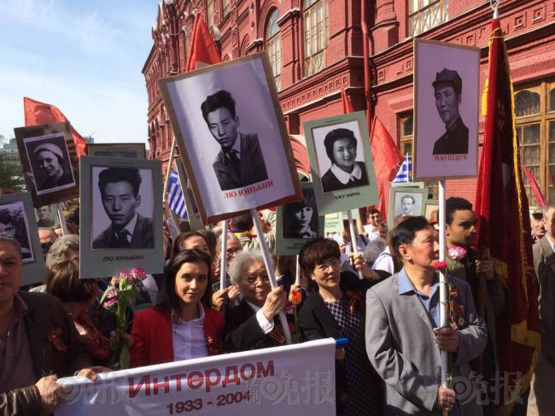
北京时间2015年5月9日晚上8时，“不朽军团大游行”在莫斯科红场开始，共有20万人参加。四位中国代表及部分亲属将举着毛泽东、毛岸英、刘少奇、刘允斌、朱德、朱敏、王立臣7人的肖像走过红场，纪念卫国战争胜利70周年。
当地时间5月9日下午三点，俄罗斯，“不朽军团”游行在莫斯科红场举行，共有20万人参加。四位中国代表及部分亲属将举着毛泽东、毛岸英、刘少奇、刘允斌、朱德、朱敏、王立臣7人的肖像走过红场，纪念卫国战争期间为反法西斯做过贡献的老兵。此外，俄罗斯总统普京举父亲肖像参加游行。图为毛泽东等7人肖像亮相红场“不朽军团”游行。图片来自法制晚报
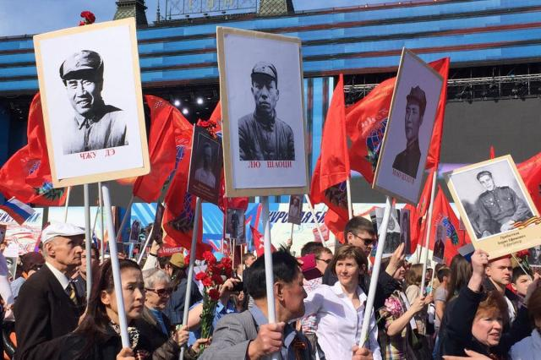
刘少奇女儿刘爱琴、朱德外孙女刘丽、中共早期革命者李范五儿子李多力以及解放军将领刘辉山女儿刘霞及家人，将举着毛主席等7人肖像走过红场。毛泽东女儿李敏因身体不适未前往俄罗斯，因此，中方代表将代替李敏手举毛泽东、毛岸英肖像。
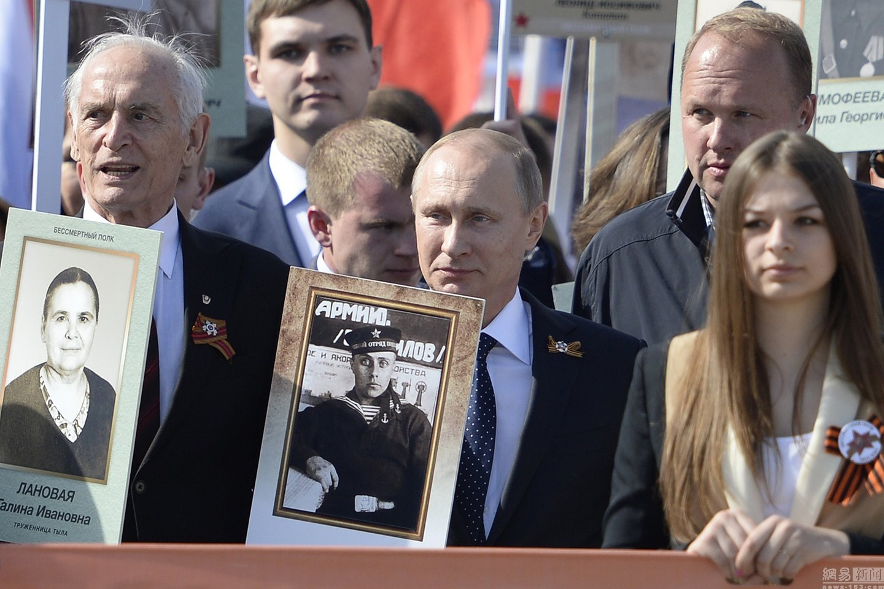
图为俄罗斯总统普京举父亲肖像参加“不朽军团”游行。CFP
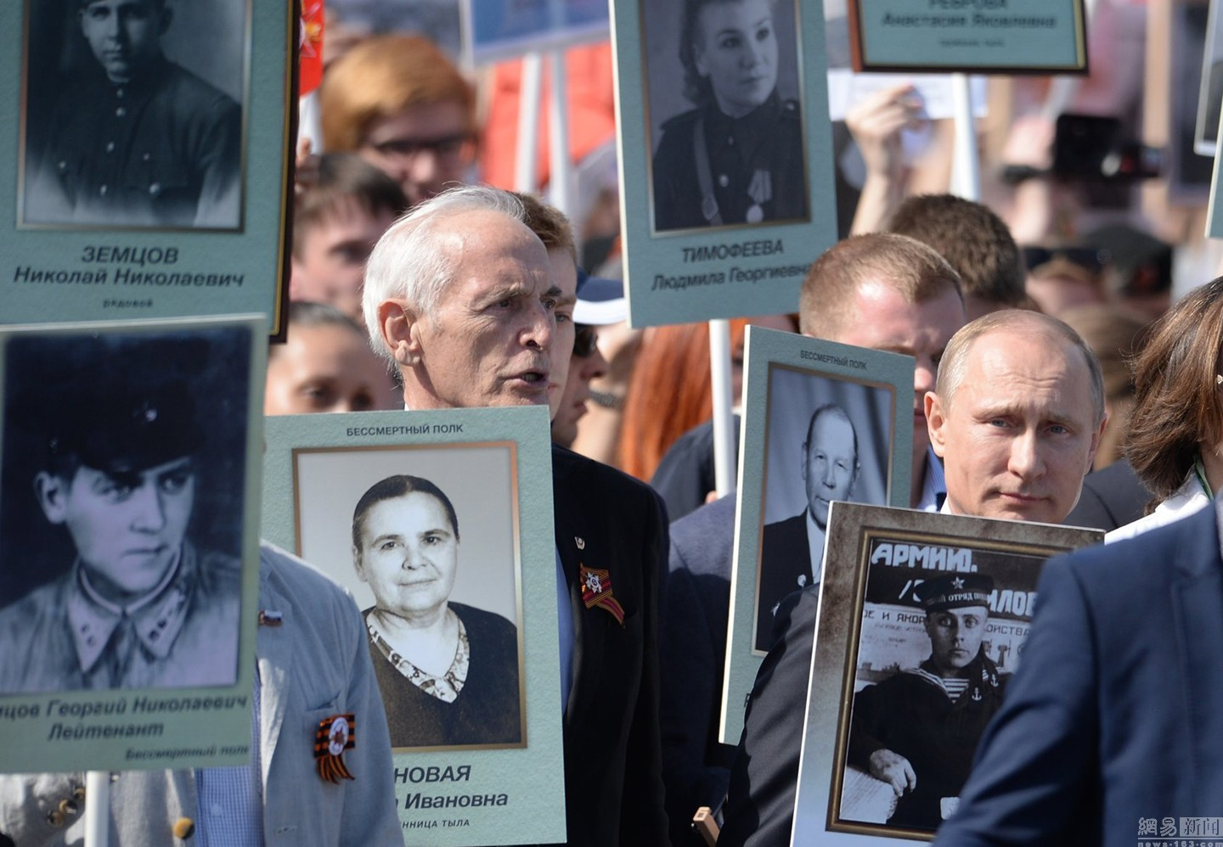
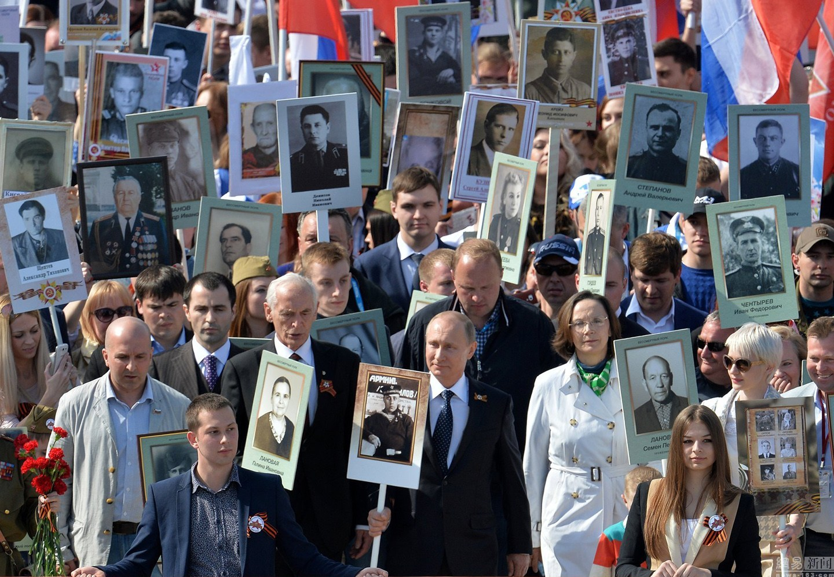
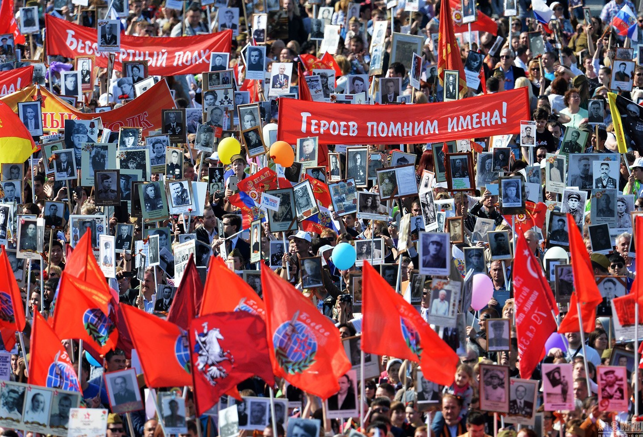
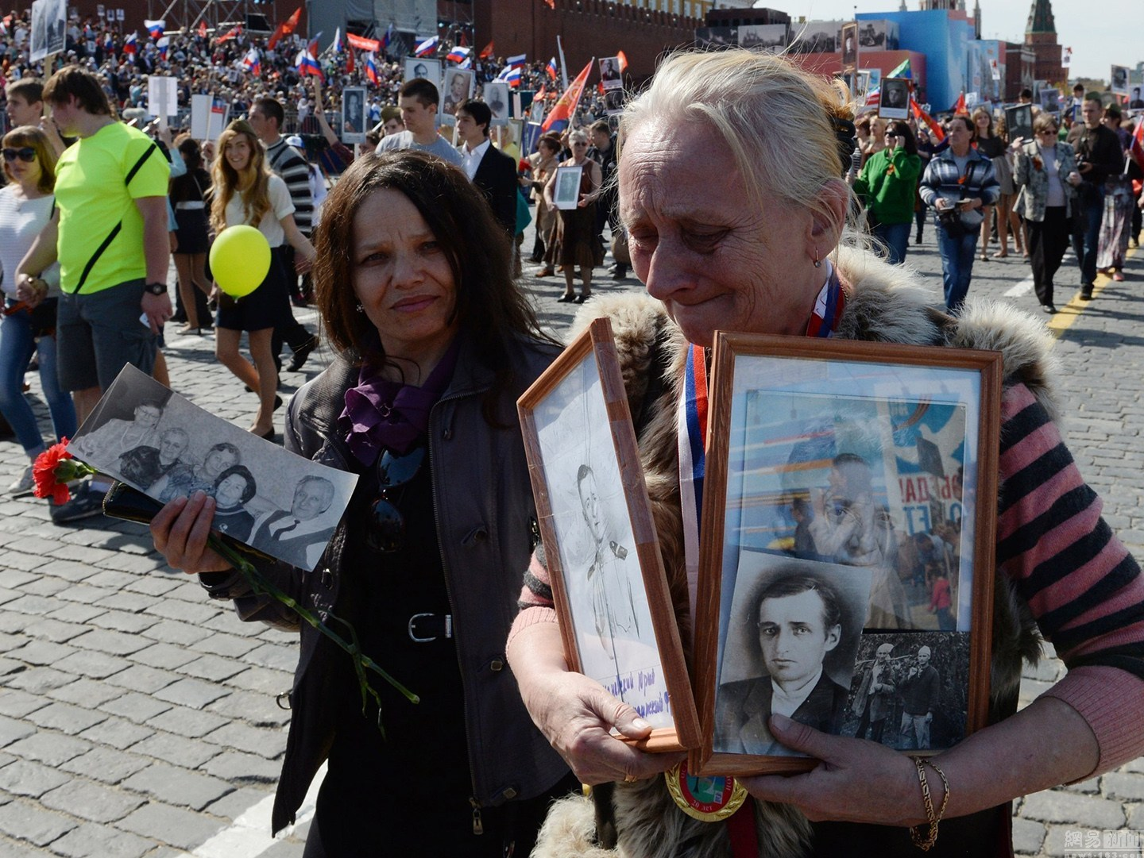
图为俄罗斯红场“不朽军团”游行现场。

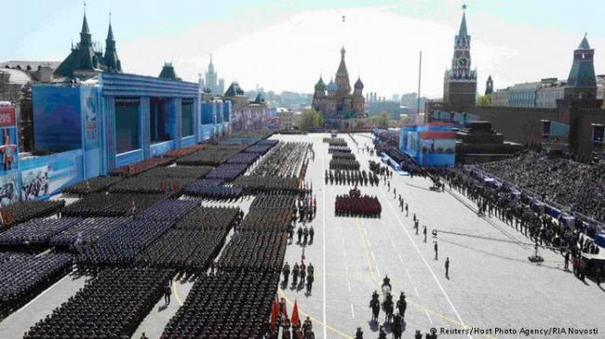

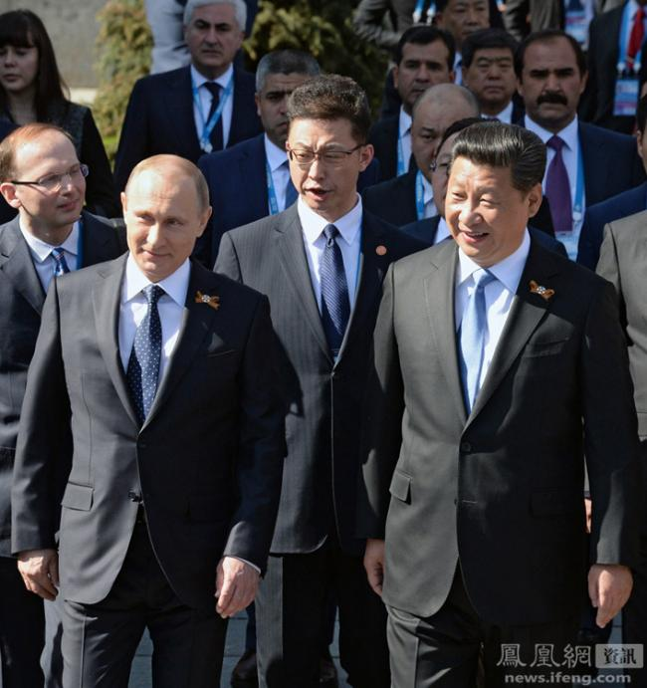
阅兵式开始前，习近平与普京及各国领导人步入会场。
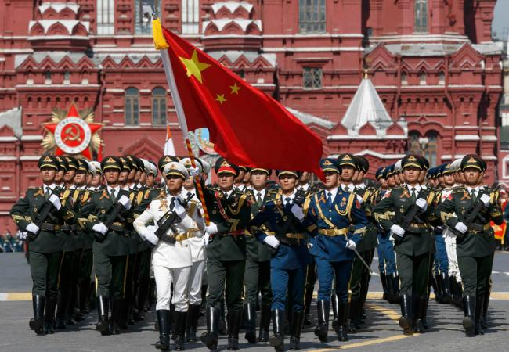
中国人民解放军入场。
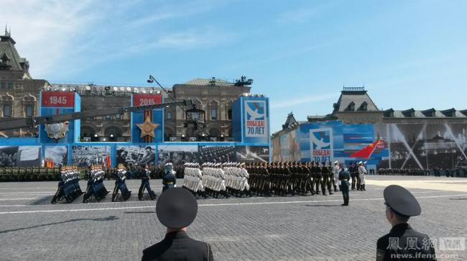
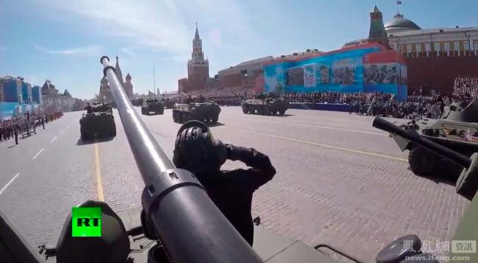

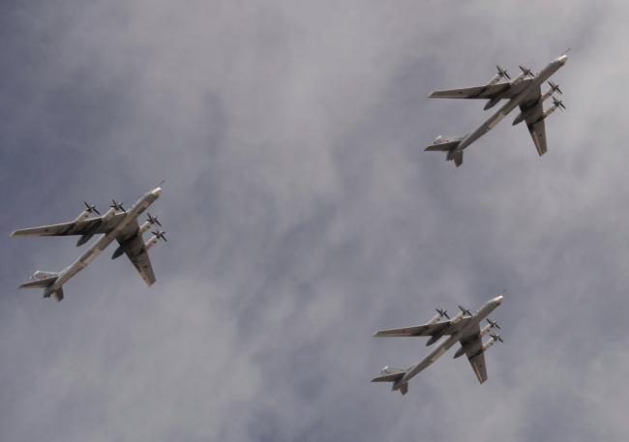

图-95战略轰炸机
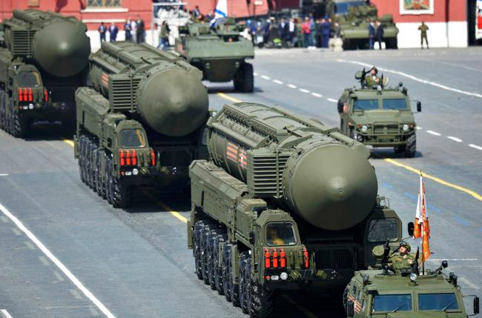

RS-24洲际弹道导弹。

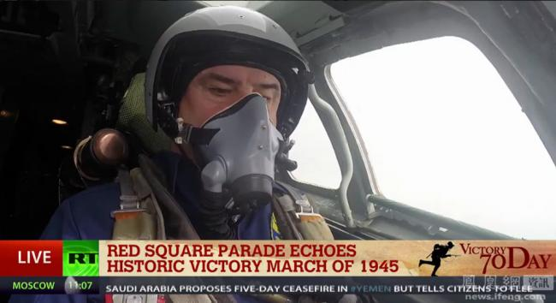

俄国空军总司令邦达列夫驾图-160（下图）轰炸机带领空中编队飞过红场。

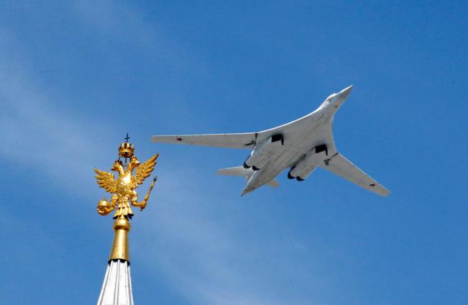

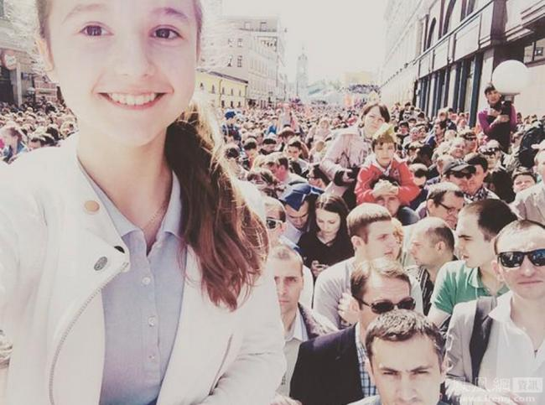

民众
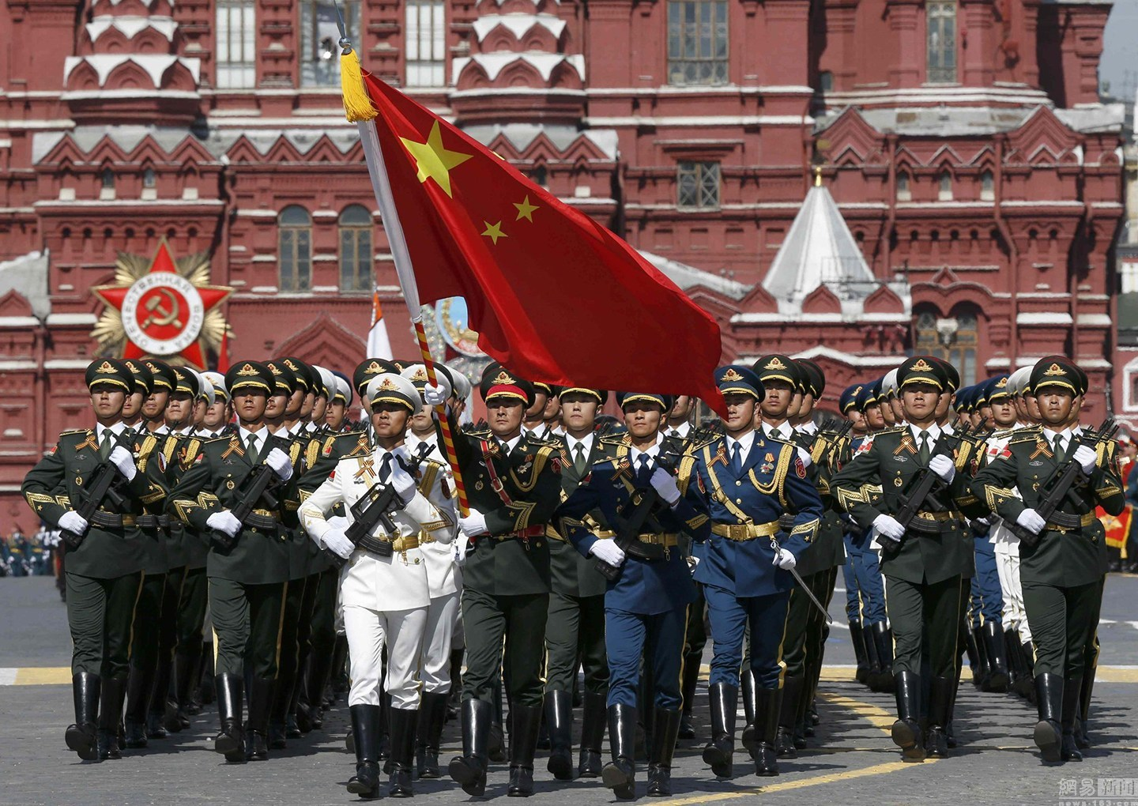
当地时间5月9日上午10:00，俄罗斯纪念卫国战争胜利70周年阅兵式正式在莫斯科红场举行。据悉，本次阅兵有超过15000名俄罗斯士兵、1300名外国士兵、200辆装甲车辆和150架战斗机参加，将成为史上最大规模的红场阅兵。图为当地时间2015年5月9日，俄罗斯莫斯科，红场阅兵现场，中国解放军三军仪仗队亮相红场。
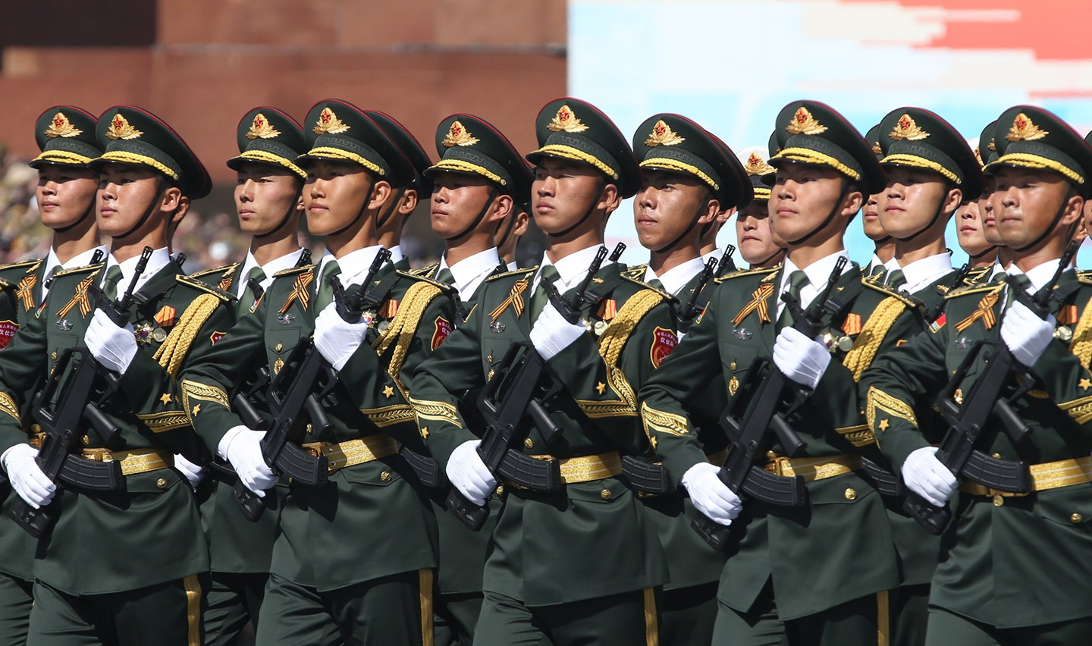
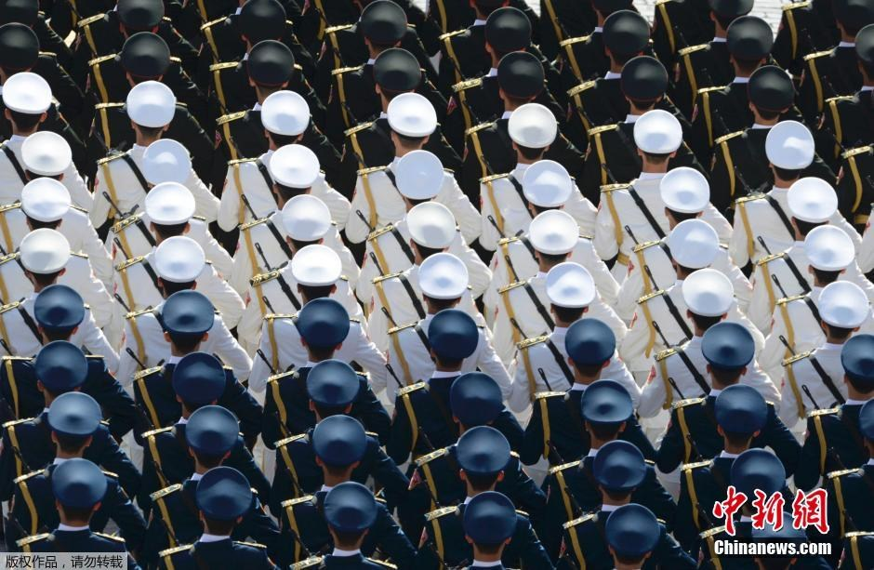
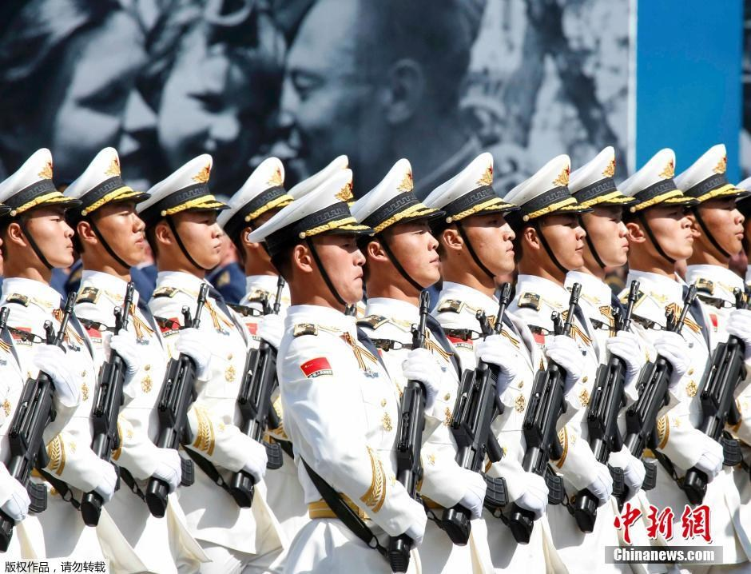
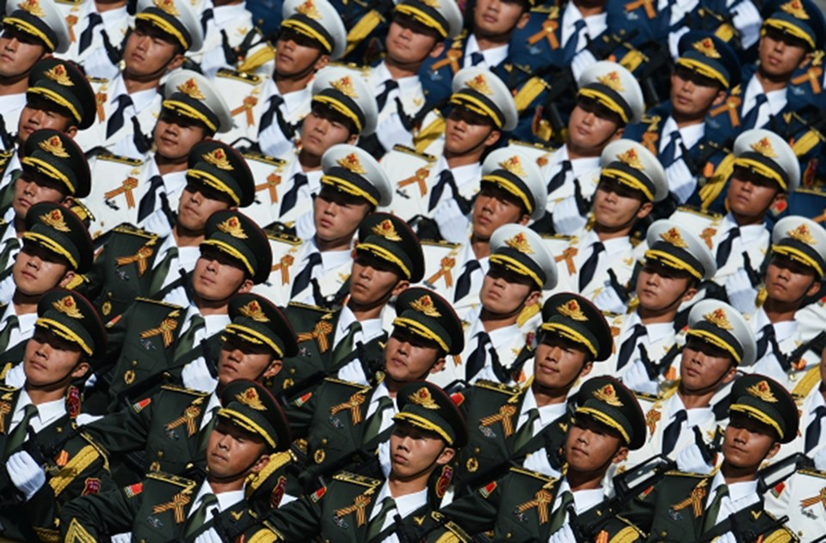
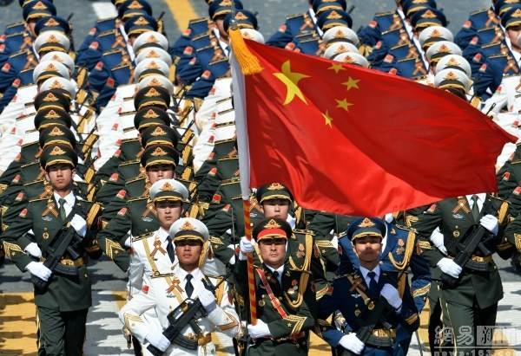
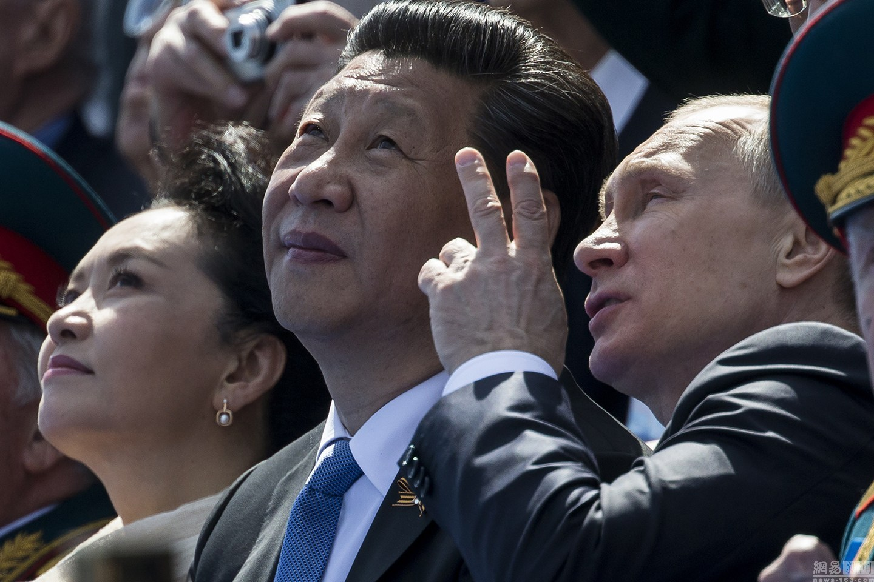
图为当地时间2015年5月9日，俄罗斯莫斯科，红场阅兵现场，习近平与普京一起观看阅兵。
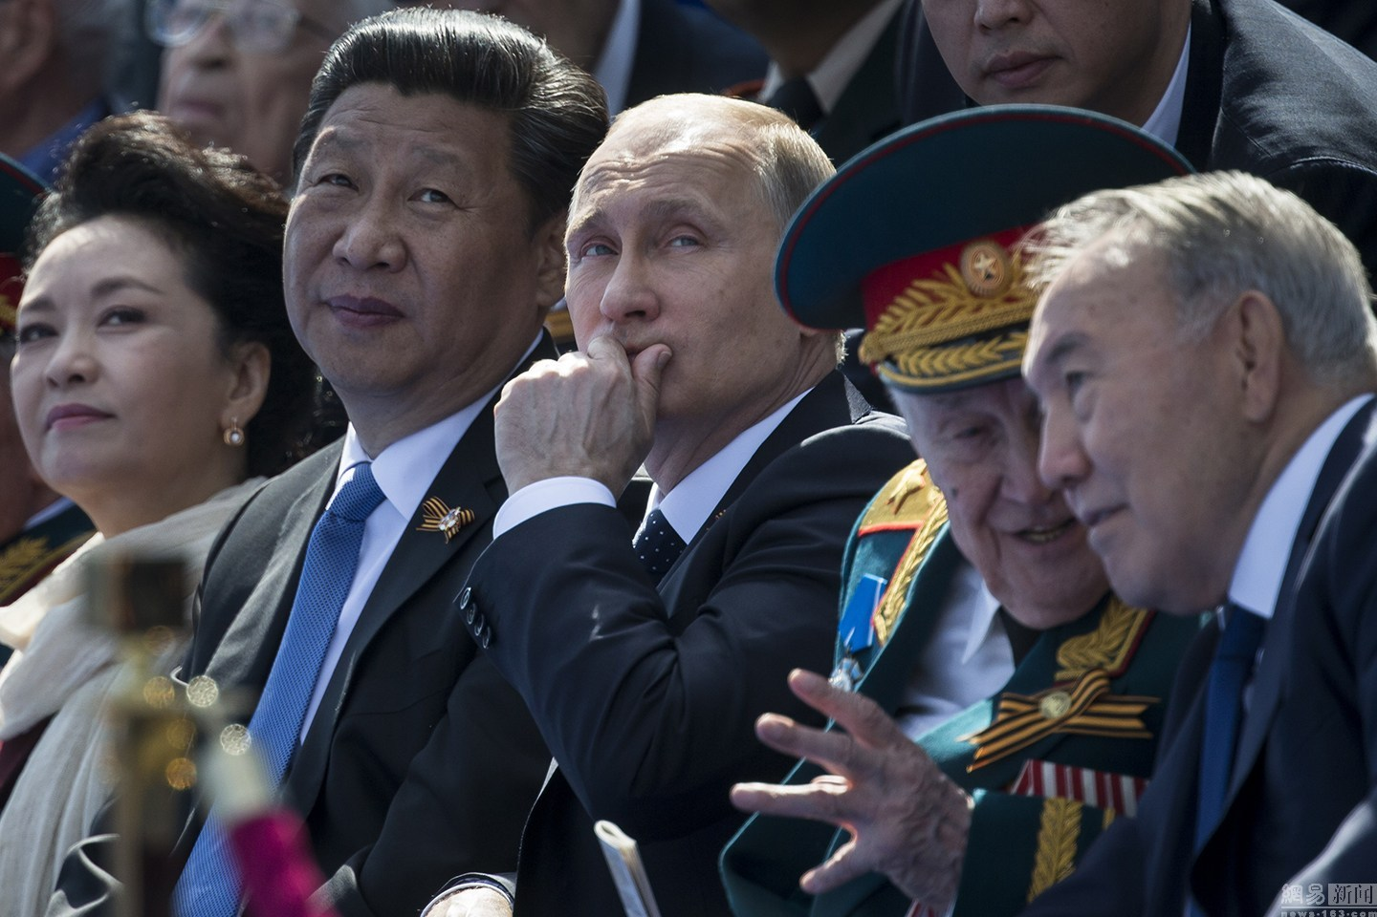
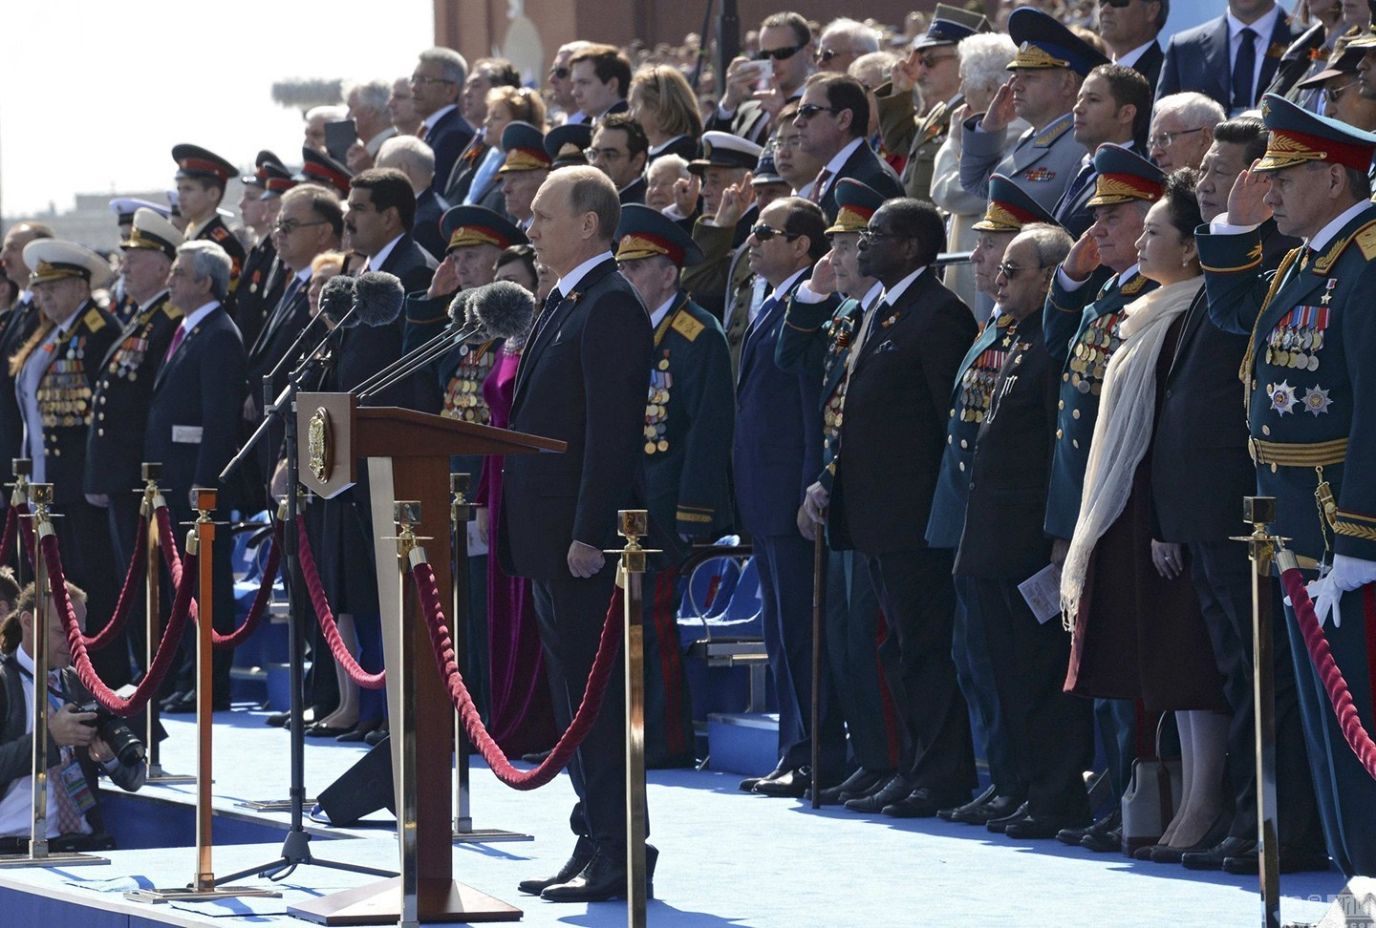
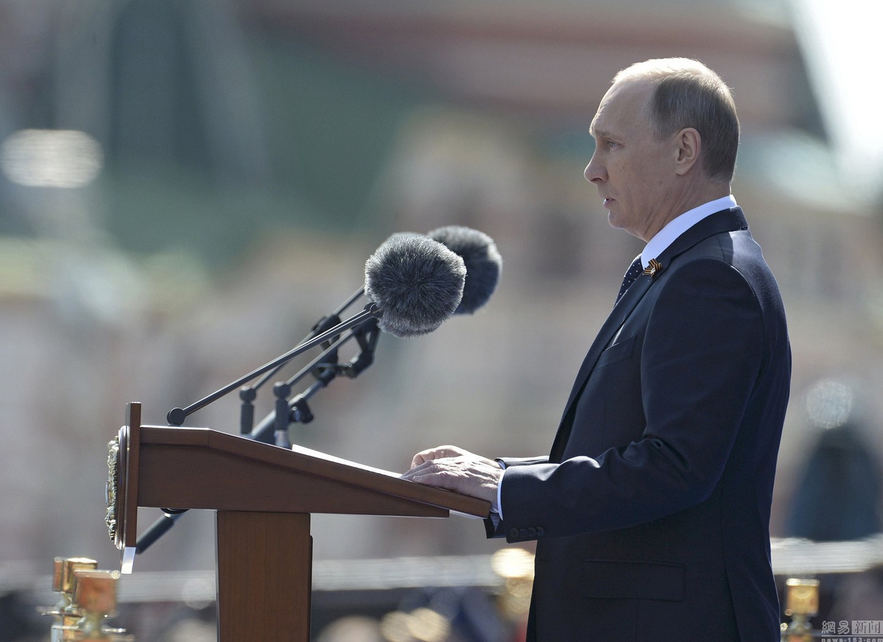
图为当地时间2015年5月9日，俄罗斯莫斯科，红场阅兵现场，俄罗斯总统普京发表演讲。
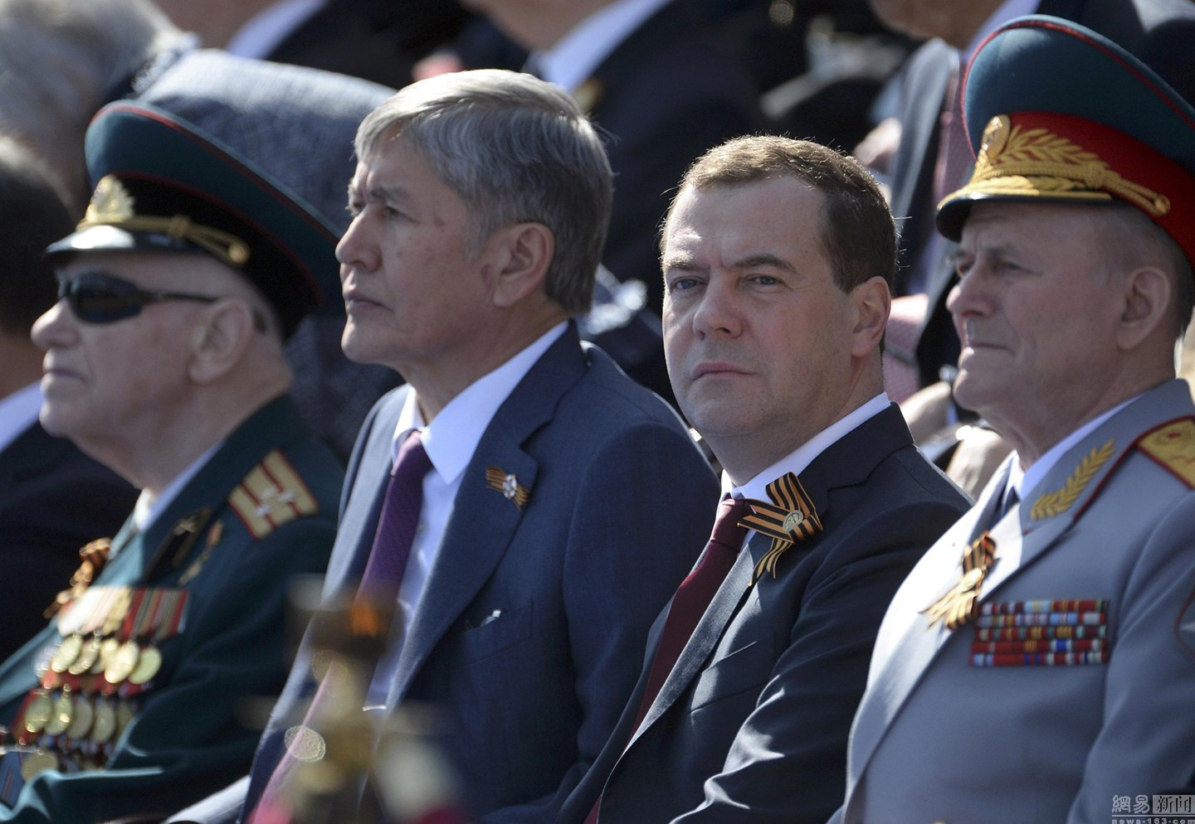
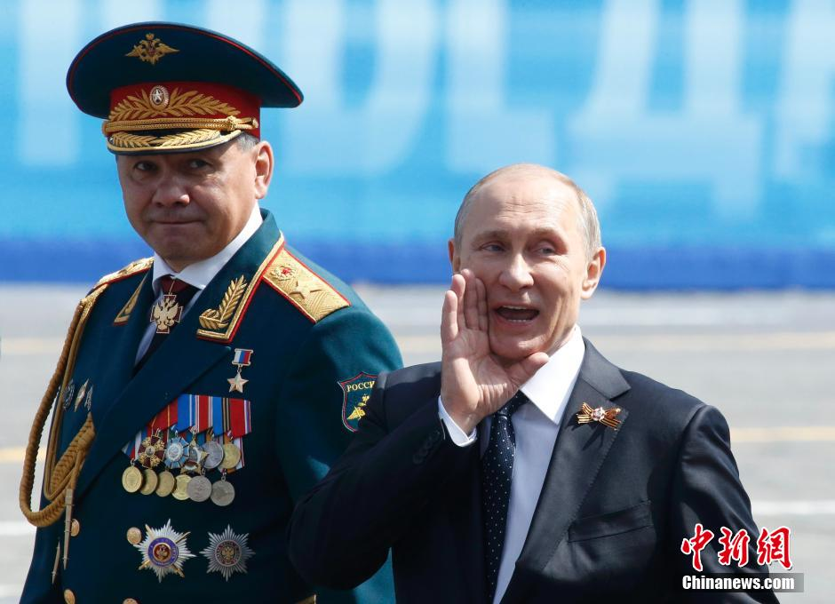
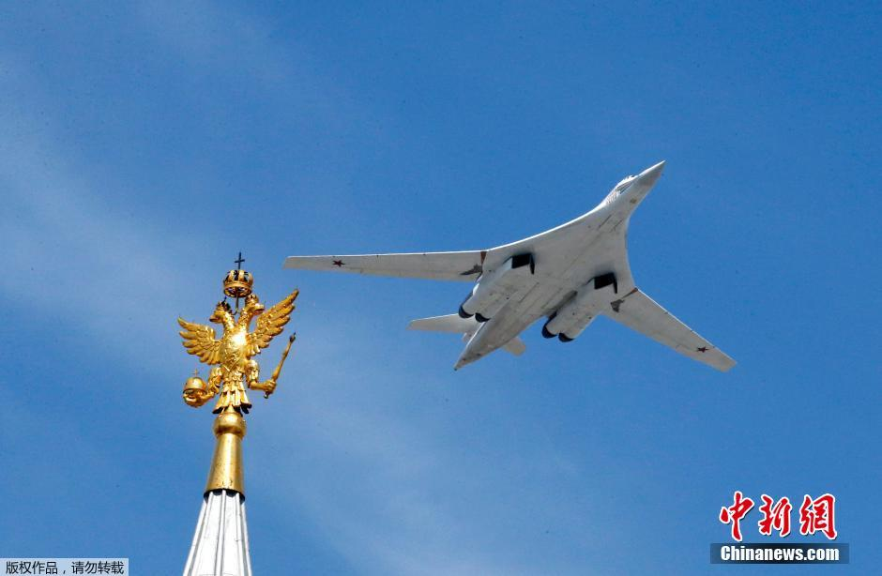
TU-160战略轰炸机编队飞过红场上空。
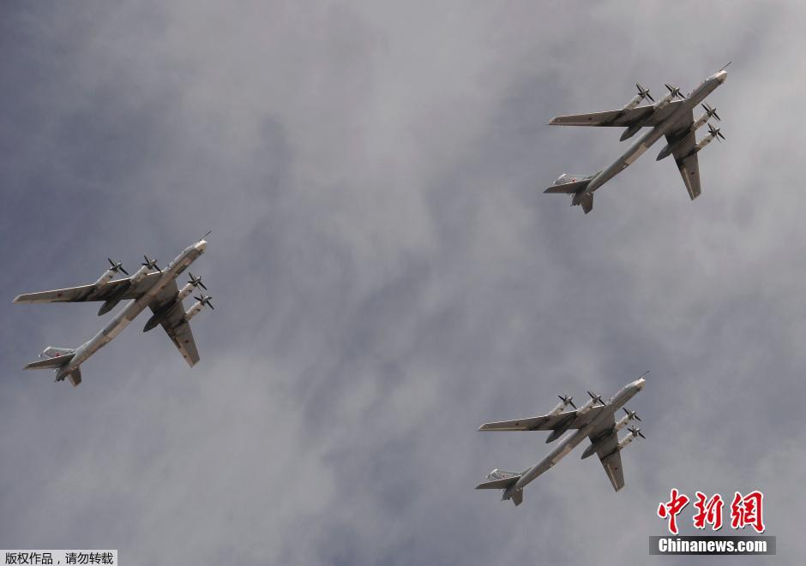
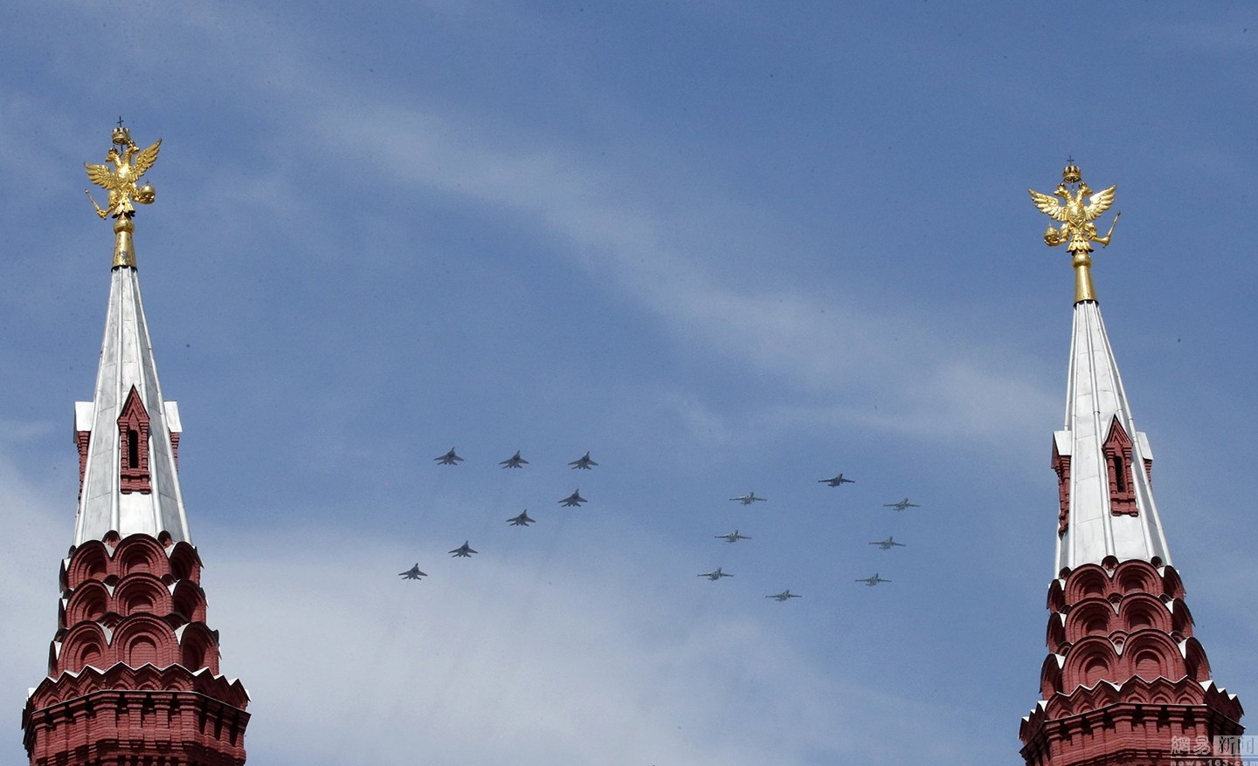
MIG-29 和 SU-25 军用飞机排出“70”的字样。
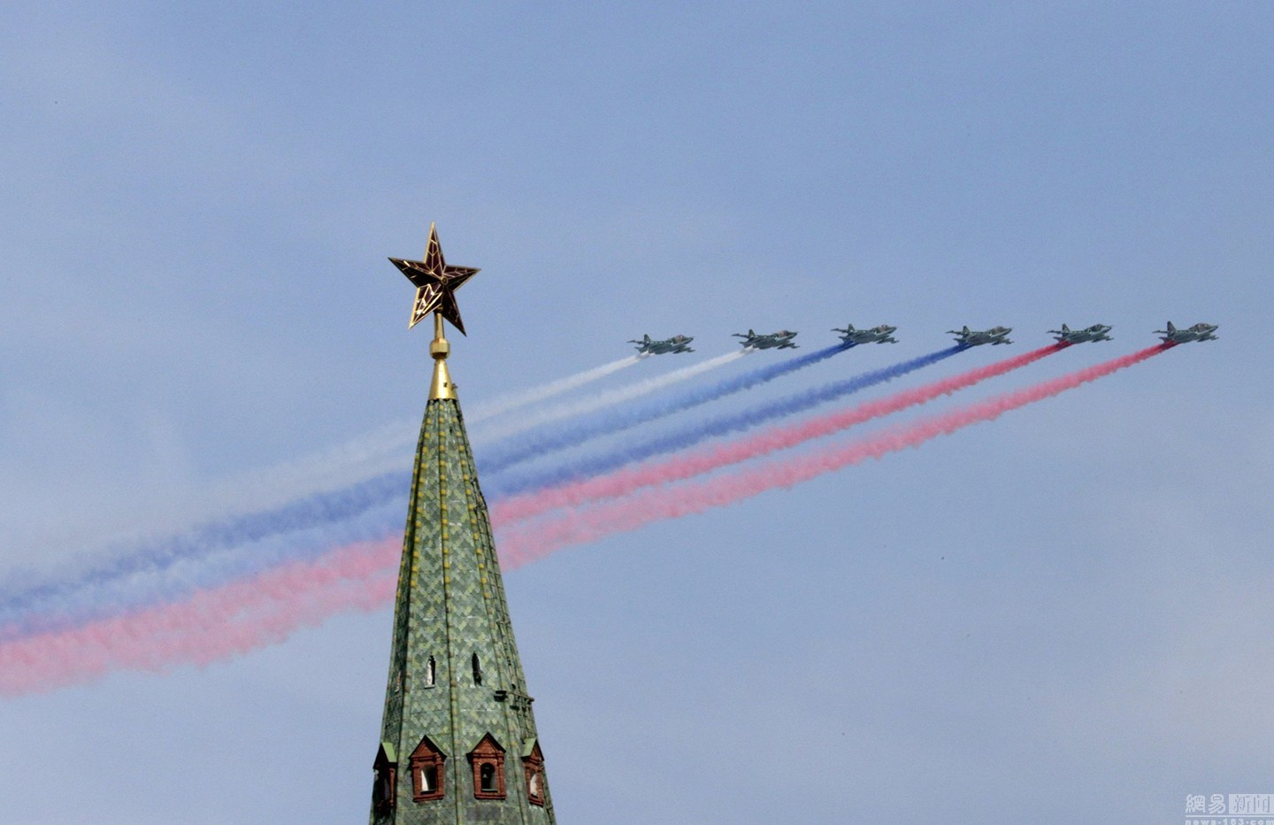
空军方阵亮相，在空中喷出俄罗斯国旗的颜色。
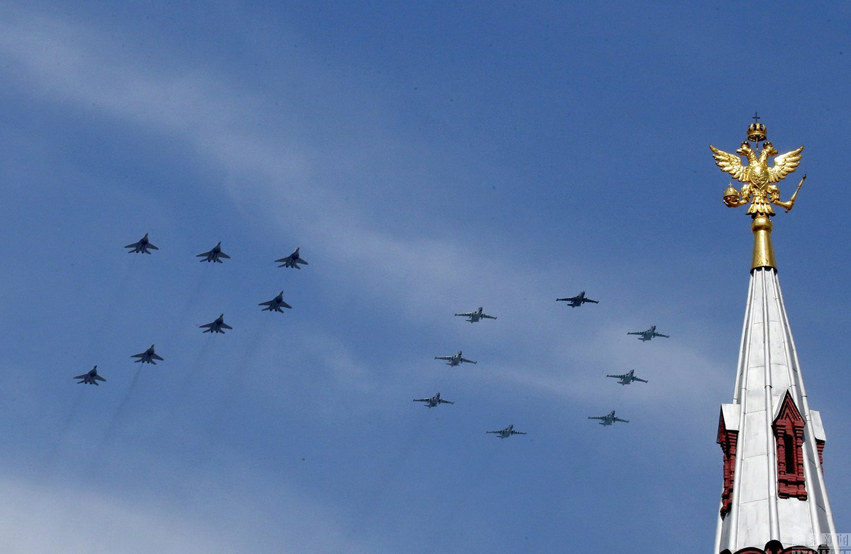
图为当地时间2015年5月9日，俄罗斯莫斯科，红场阅兵现场，MIG-29 和 SU-25 军用飞机排出“70”的字样。
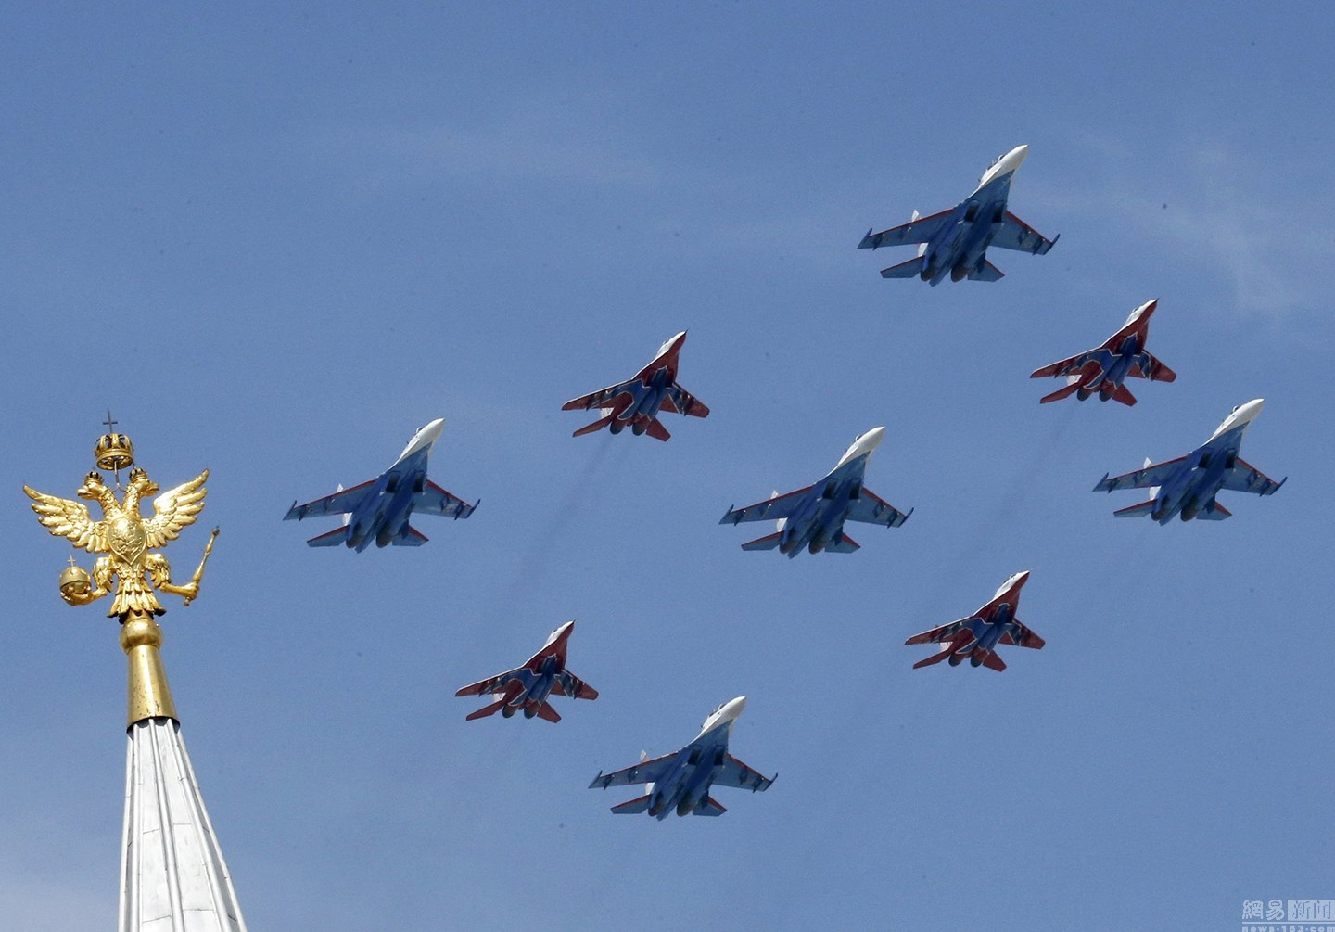
SU-27和MIG-29军用飞机亮相。
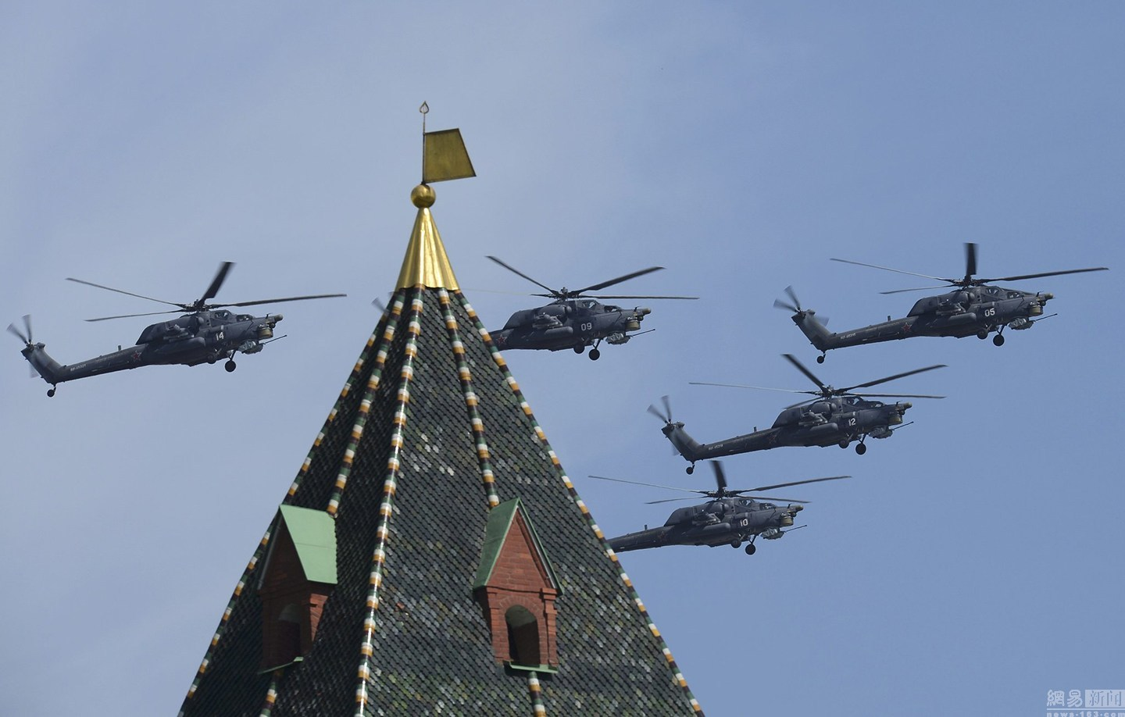
俄罗斯Mil Mi-28N Havoc直升机亮相。
装甲车及坦克方阵亮相。
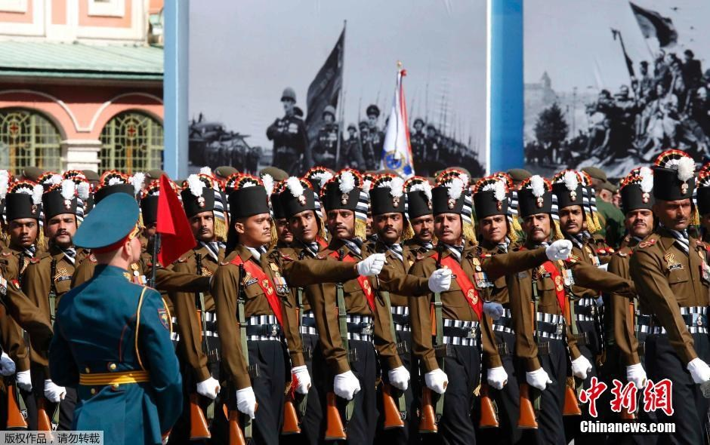
印度士兵仪仗队经过检阅台。
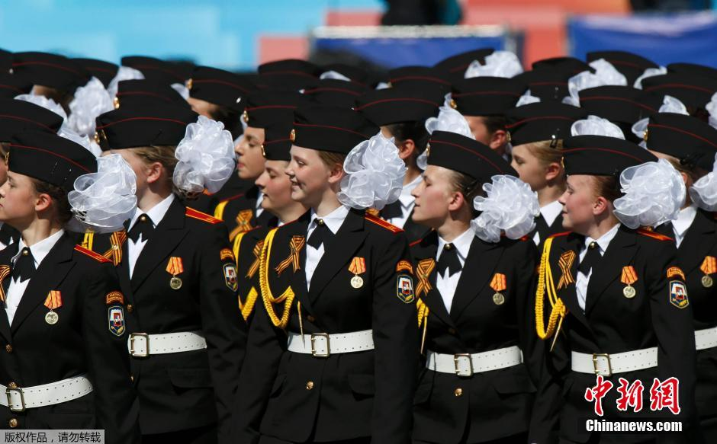
俄罗斯军校女学员方阵经过检阅台。
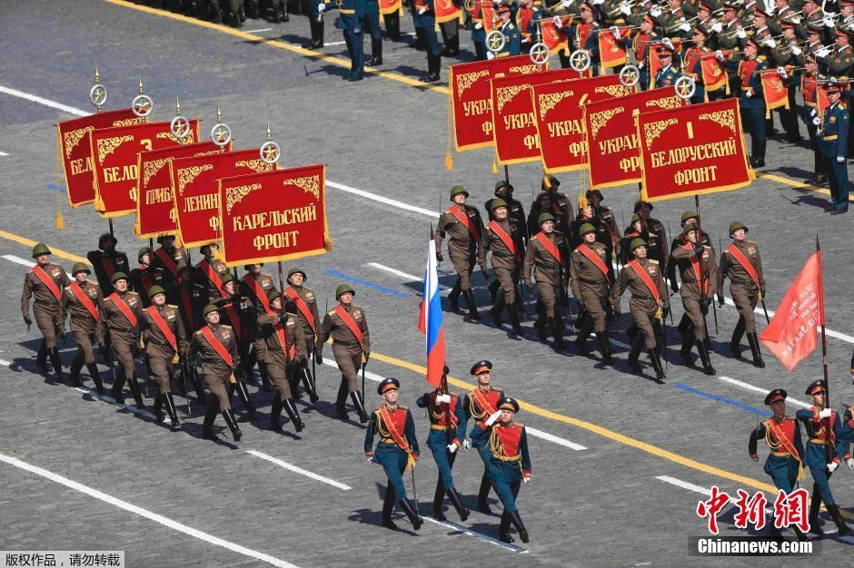
图为当地时间2015年5月9日，俄罗斯莫斯科，红场阅兵现场，二战时期军旗经过检阅台。
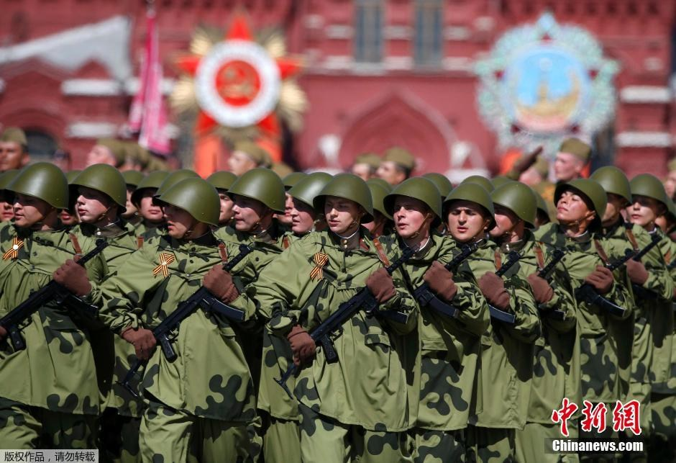
图为当地时间2015年5月9日，俄罗斯莫斯科，红场阅兵现场，身着二战时期陆军军装的士兵经过检阅台。
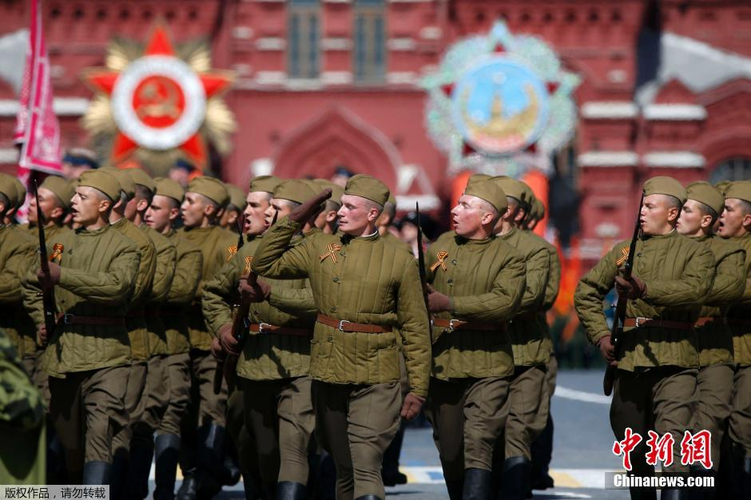
图为当地时间2015年5月9日，俄罗斯莫斯科，红场阅兵现场，身着二战时期陆军军装的士兵经过检阅台。
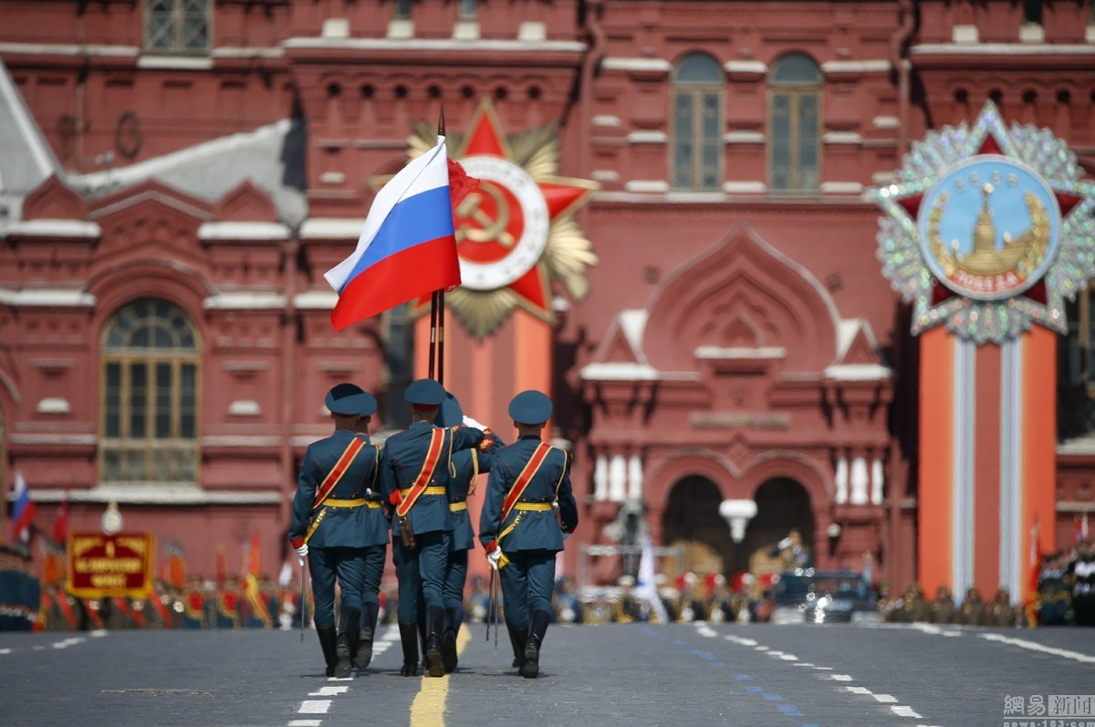
图为当地时间2015年5月9日，俄罗斯莫斯科，红场阅兵现场。
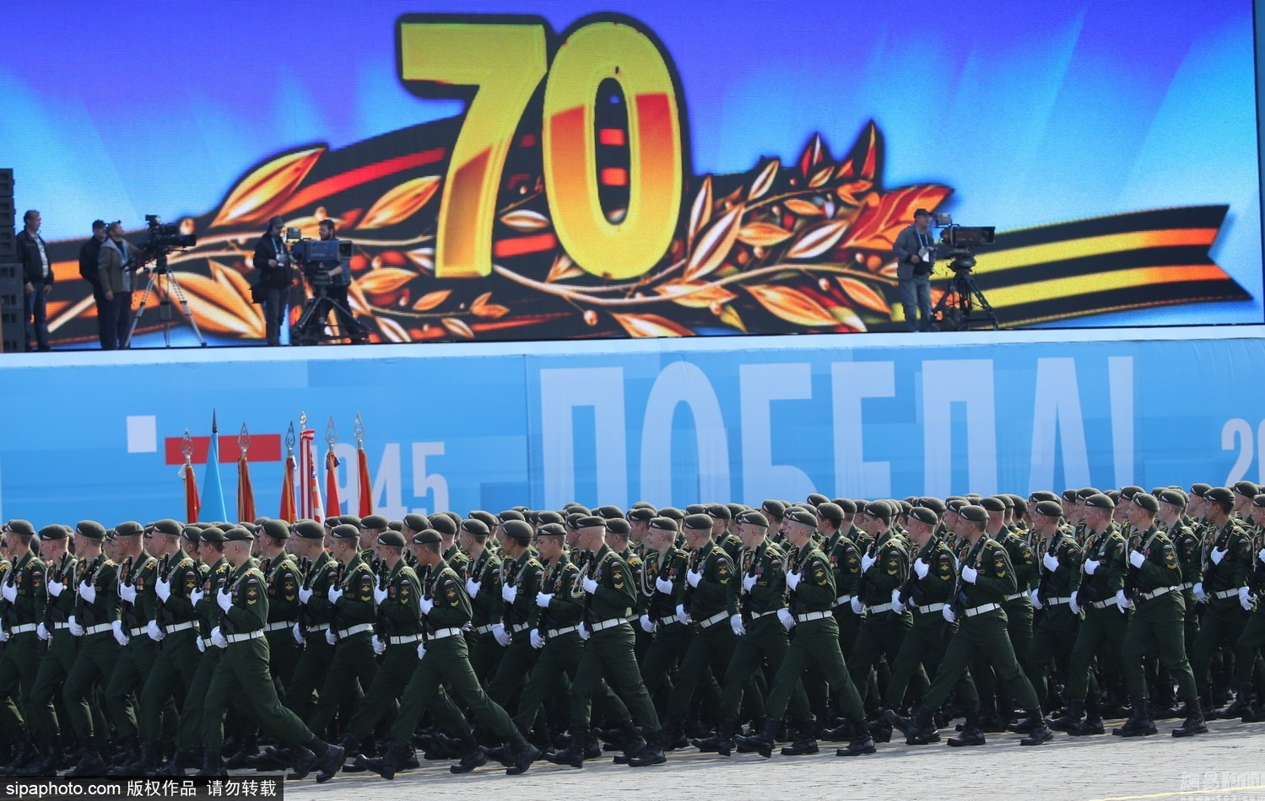
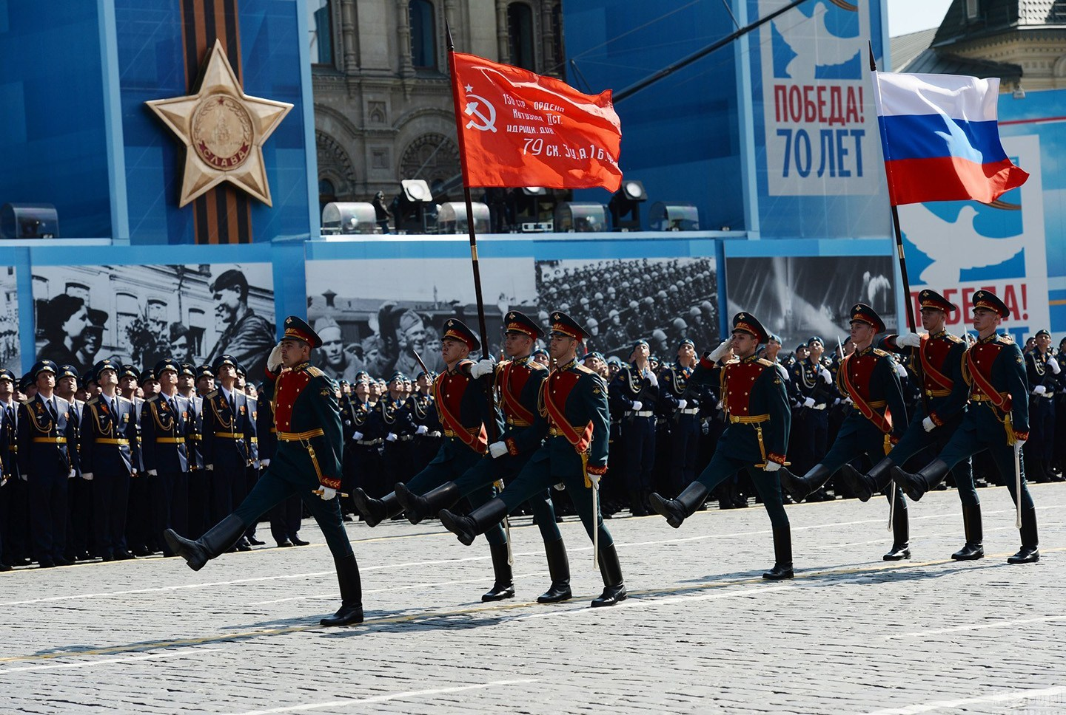
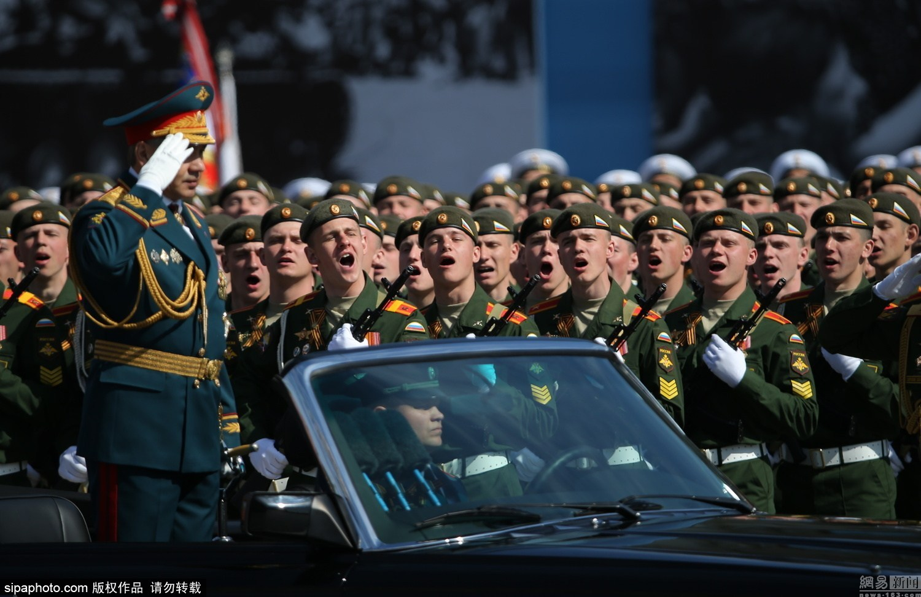
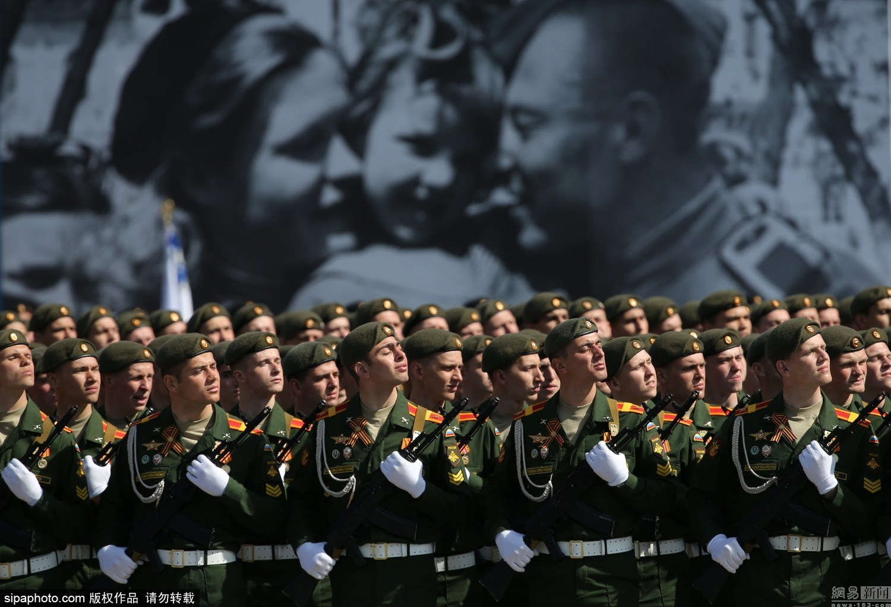
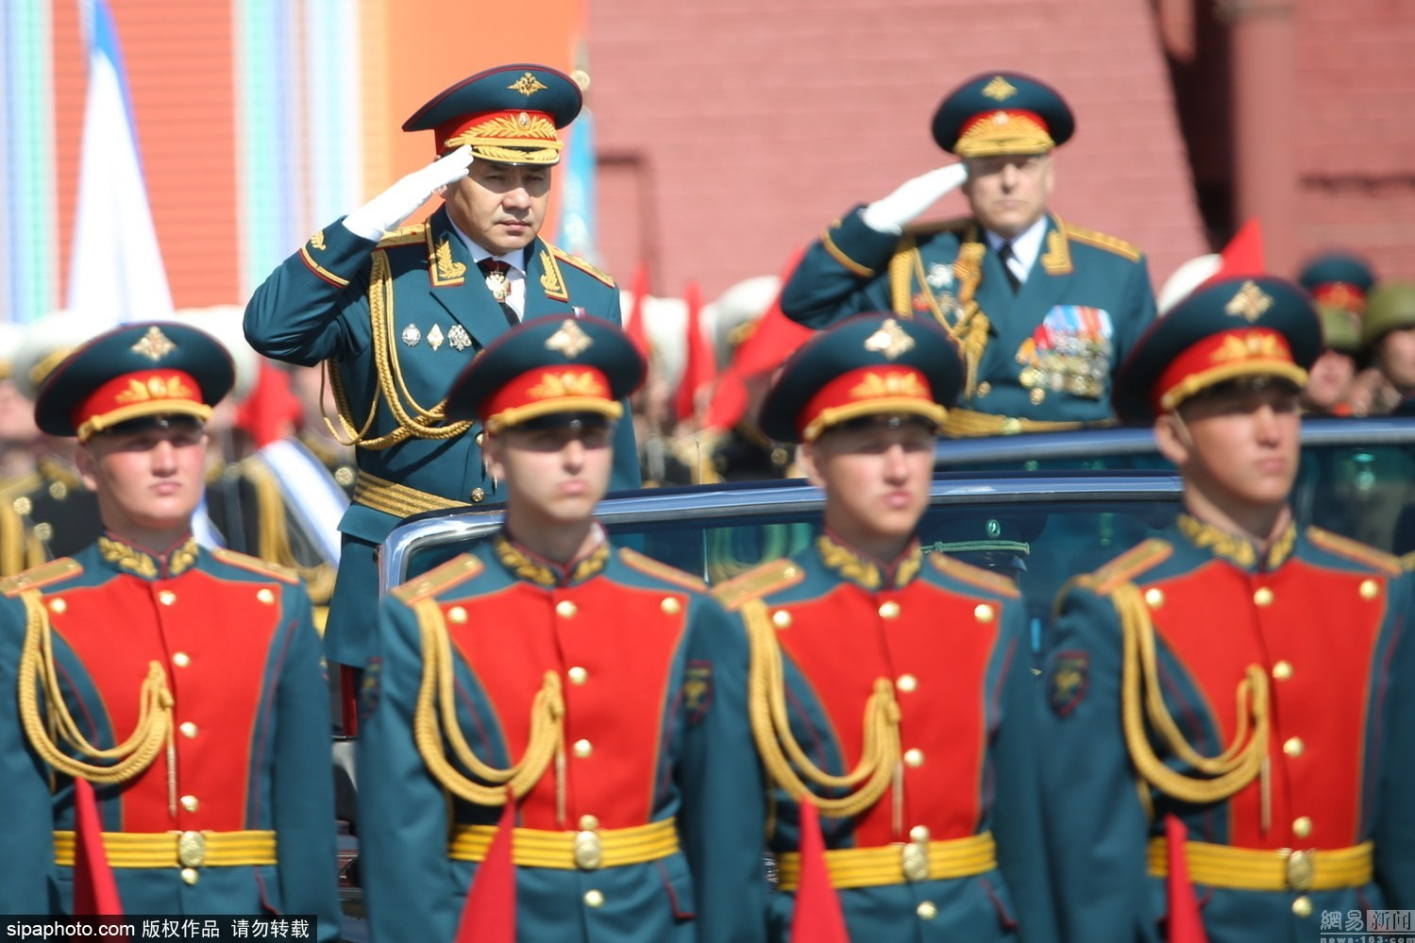
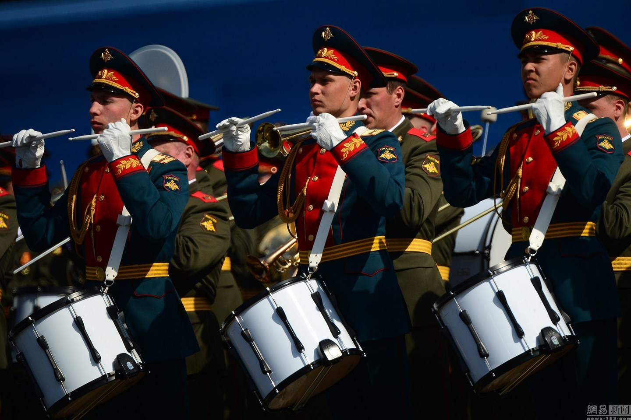
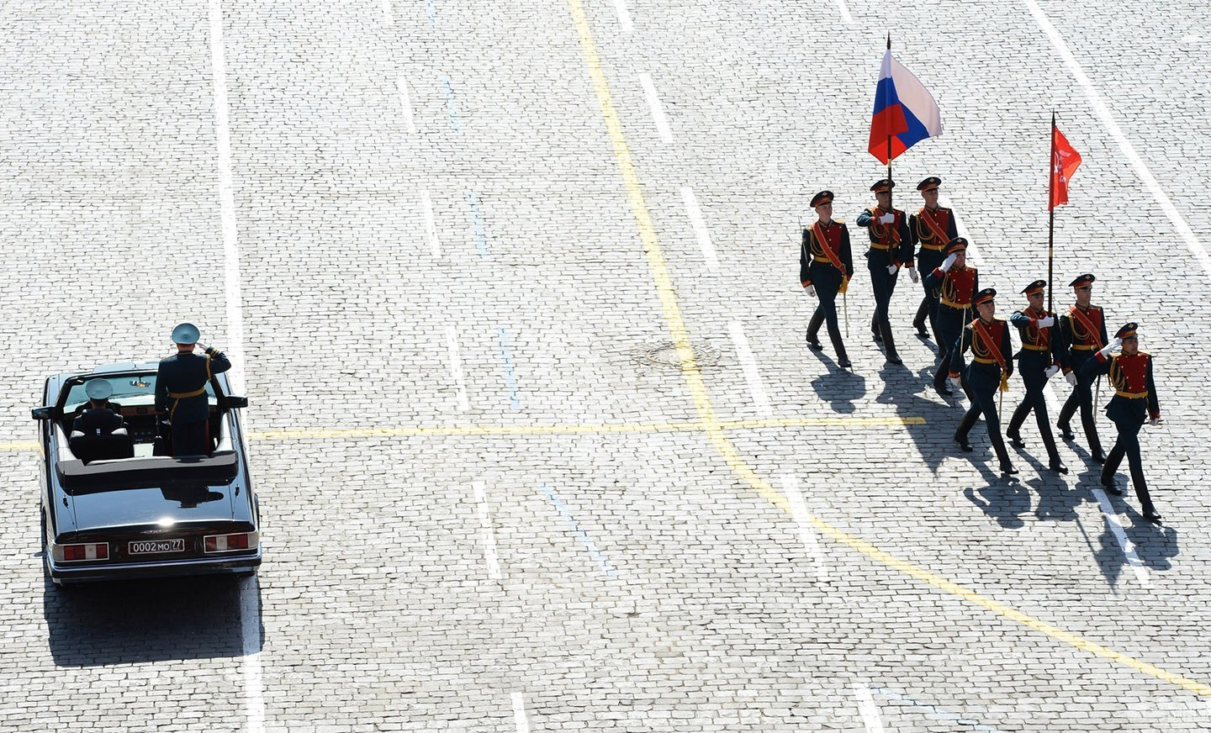
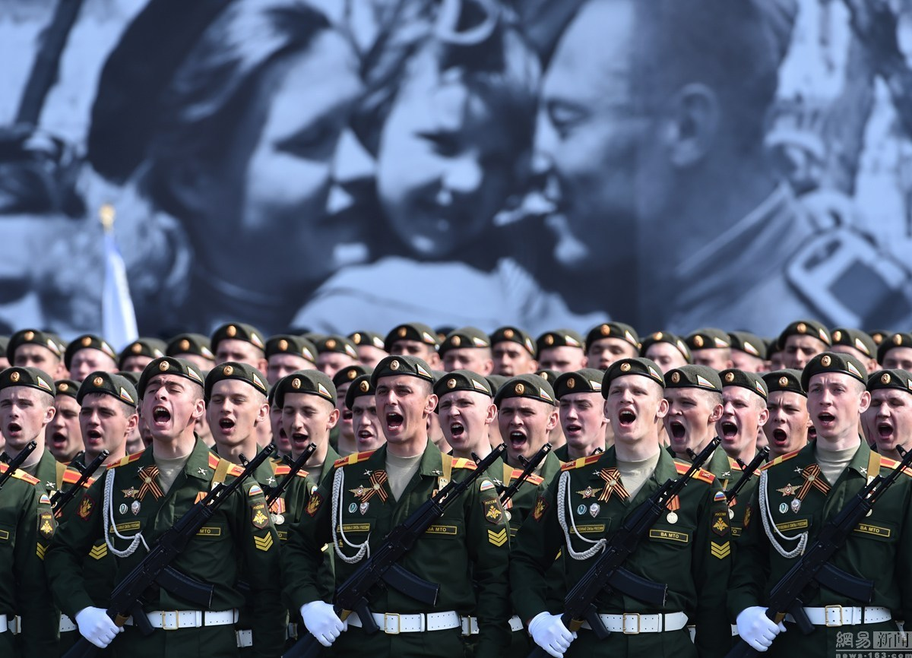
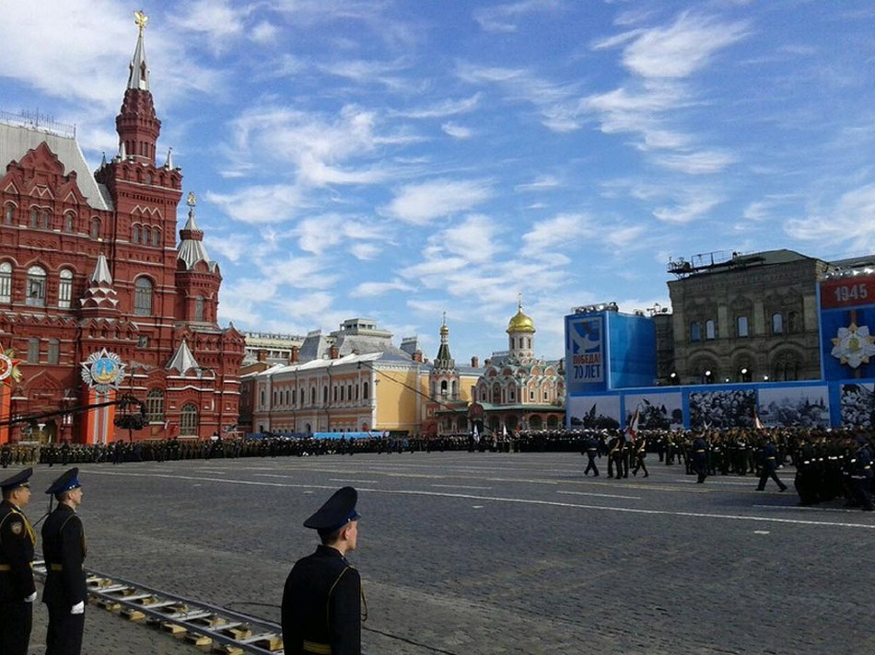
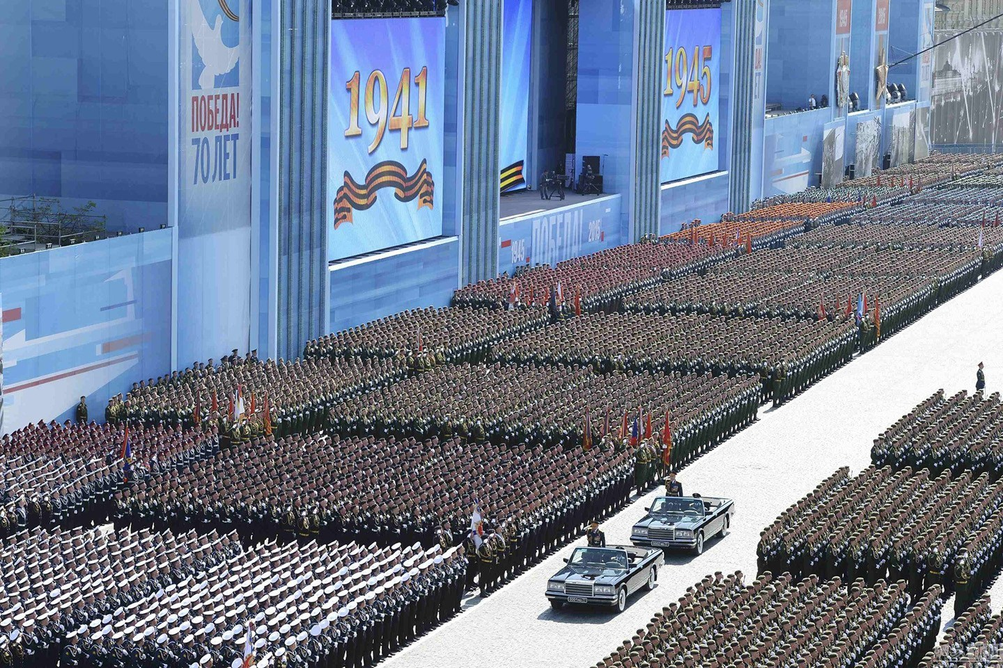
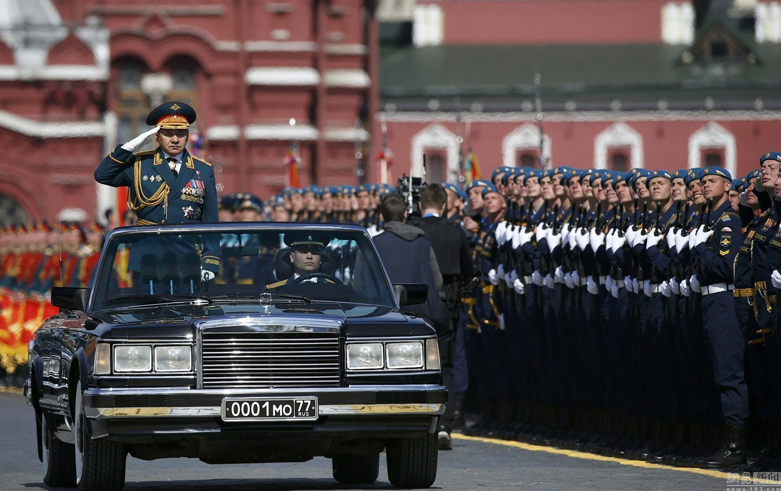
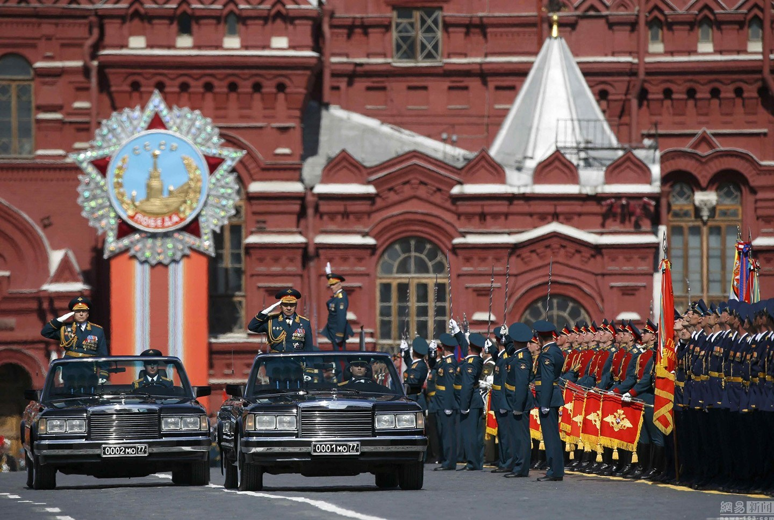
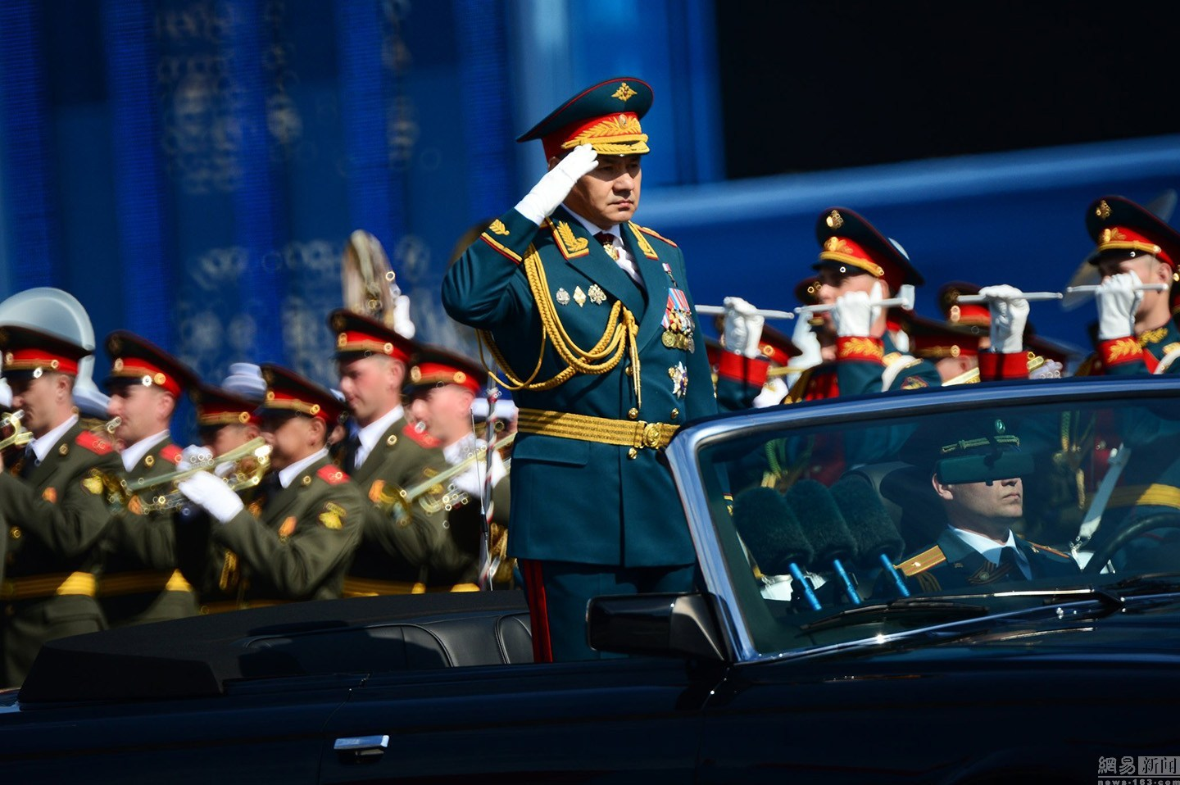
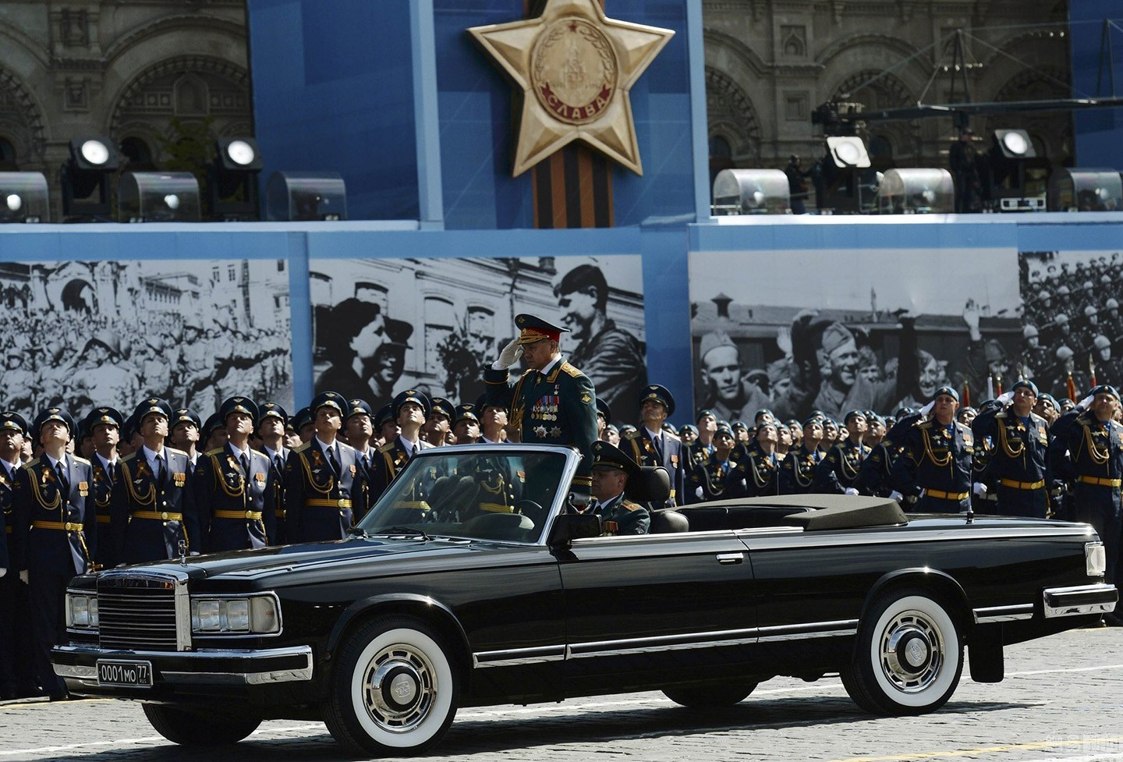
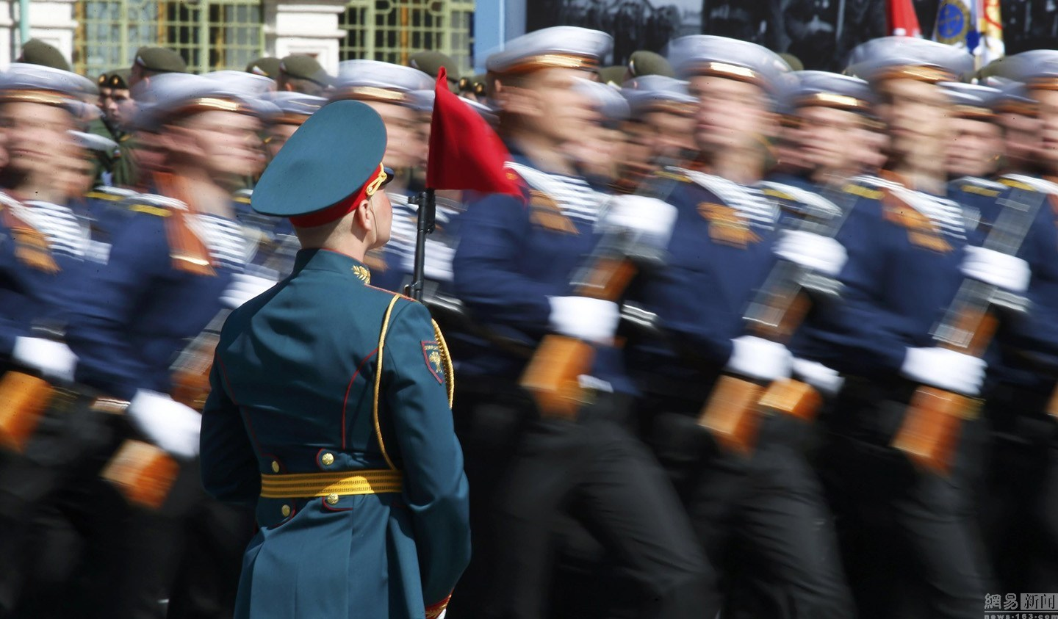
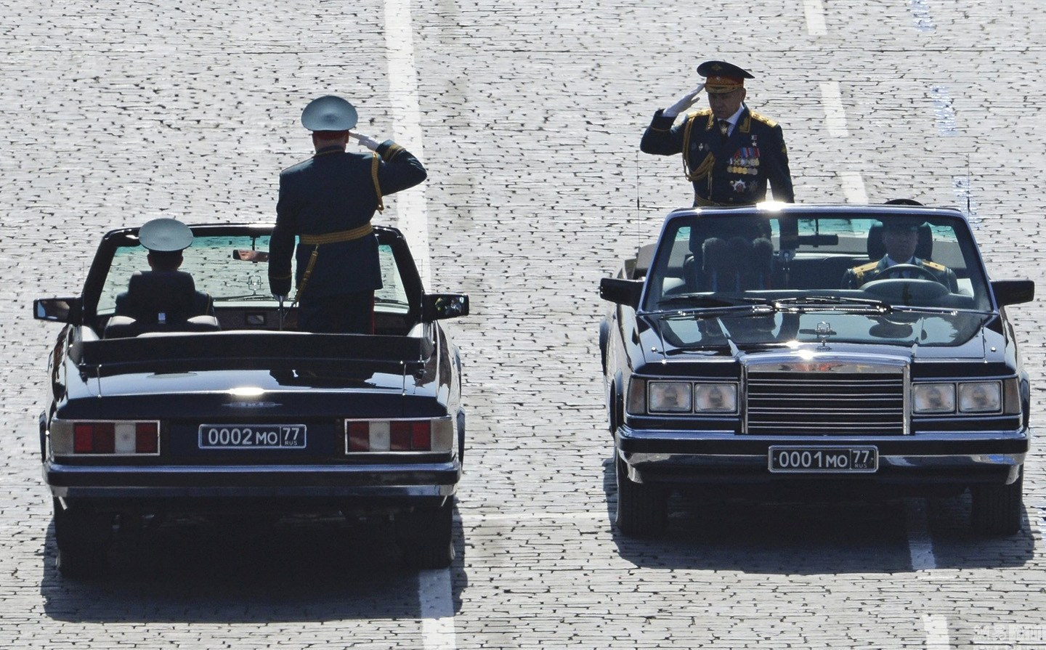
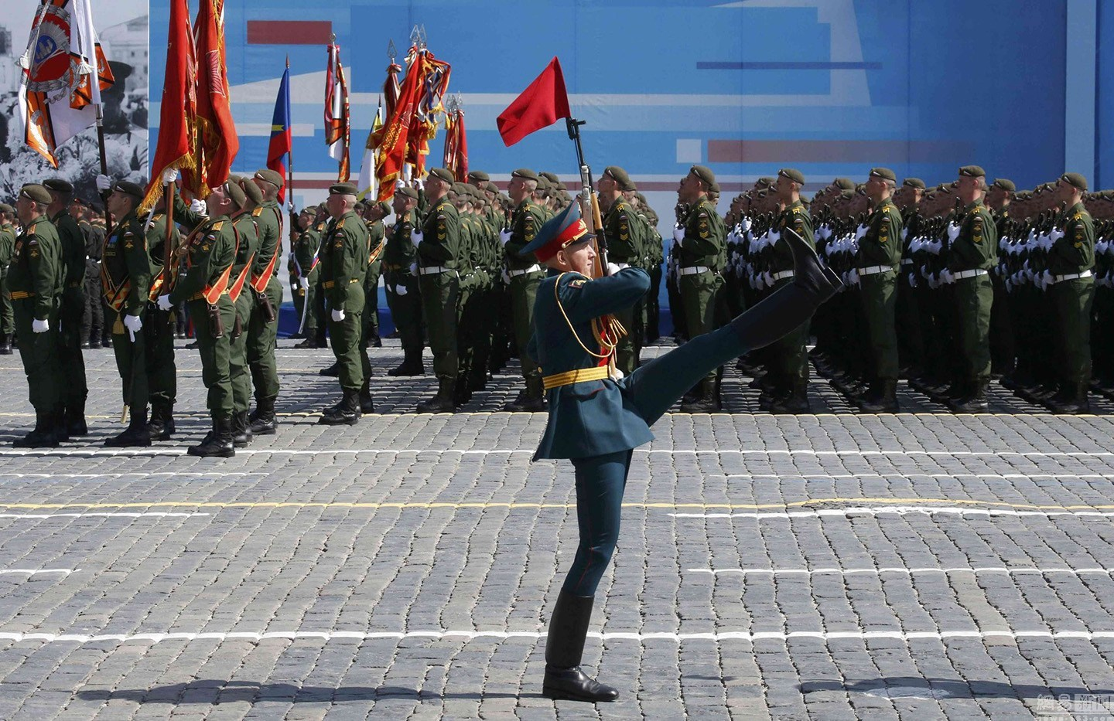
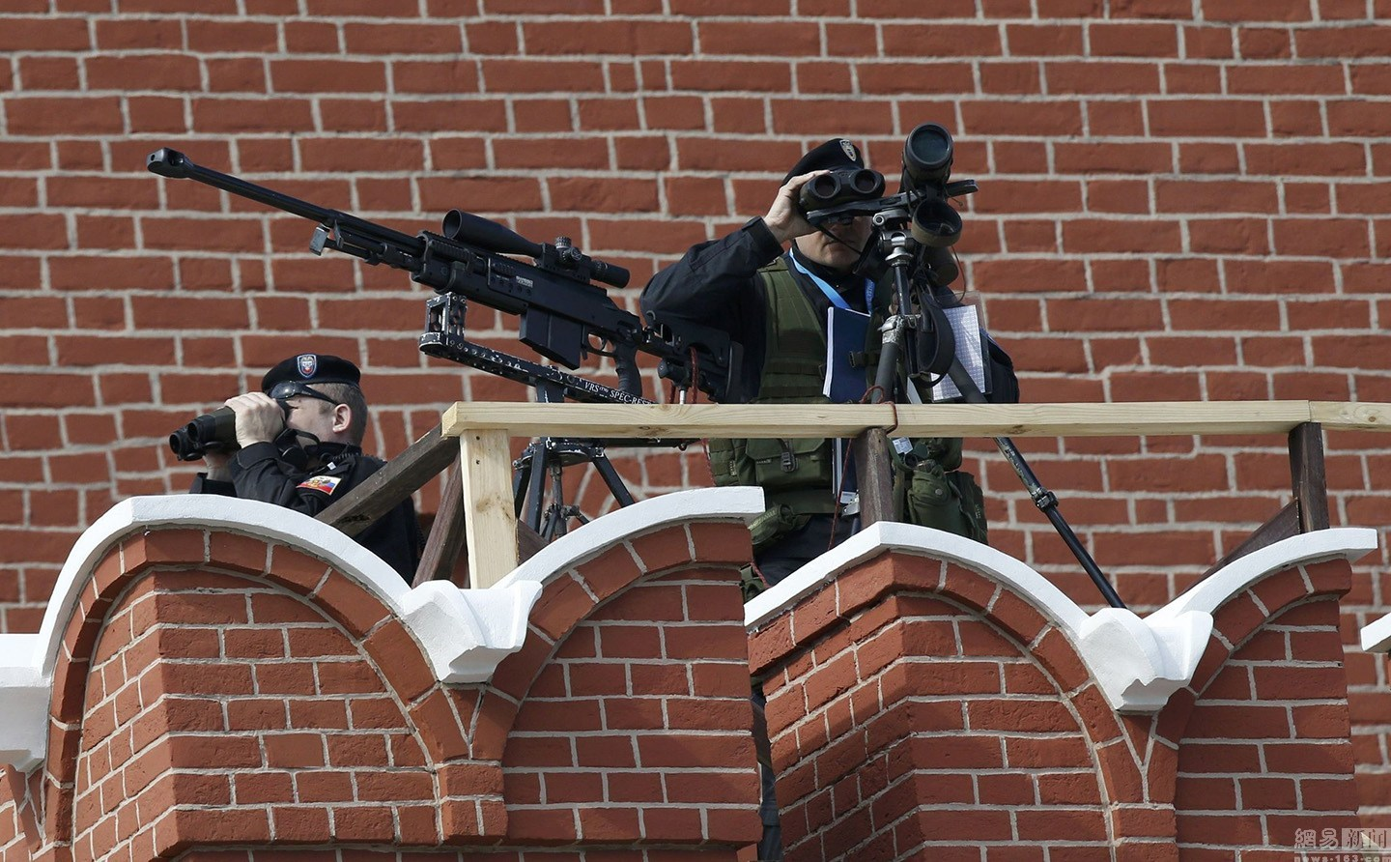
红场阅兵现场，狙击手加强安保。
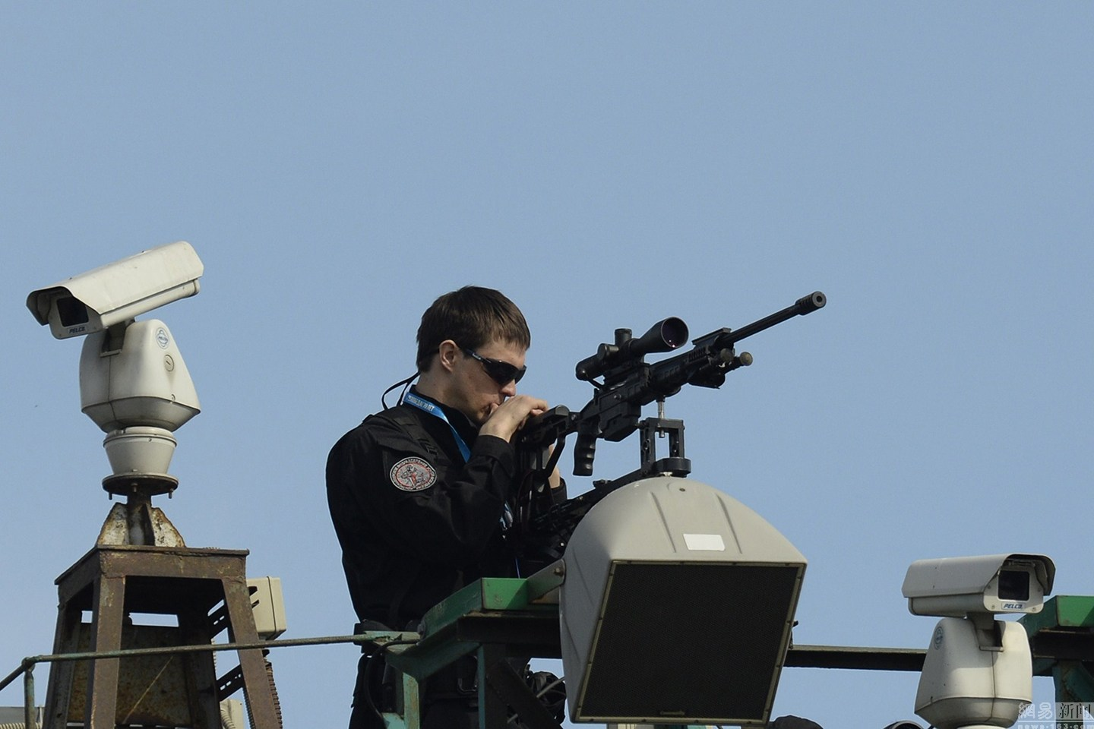
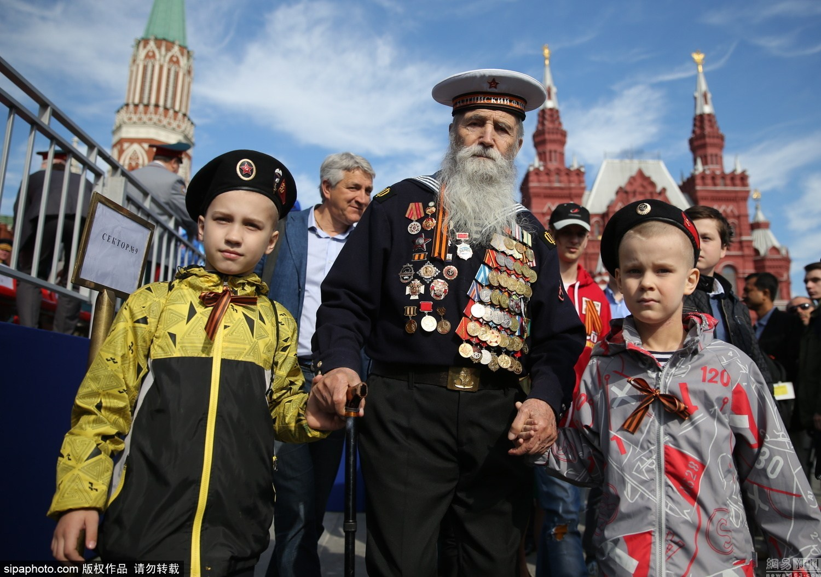
红场阅兵现场，二战老兵出席。
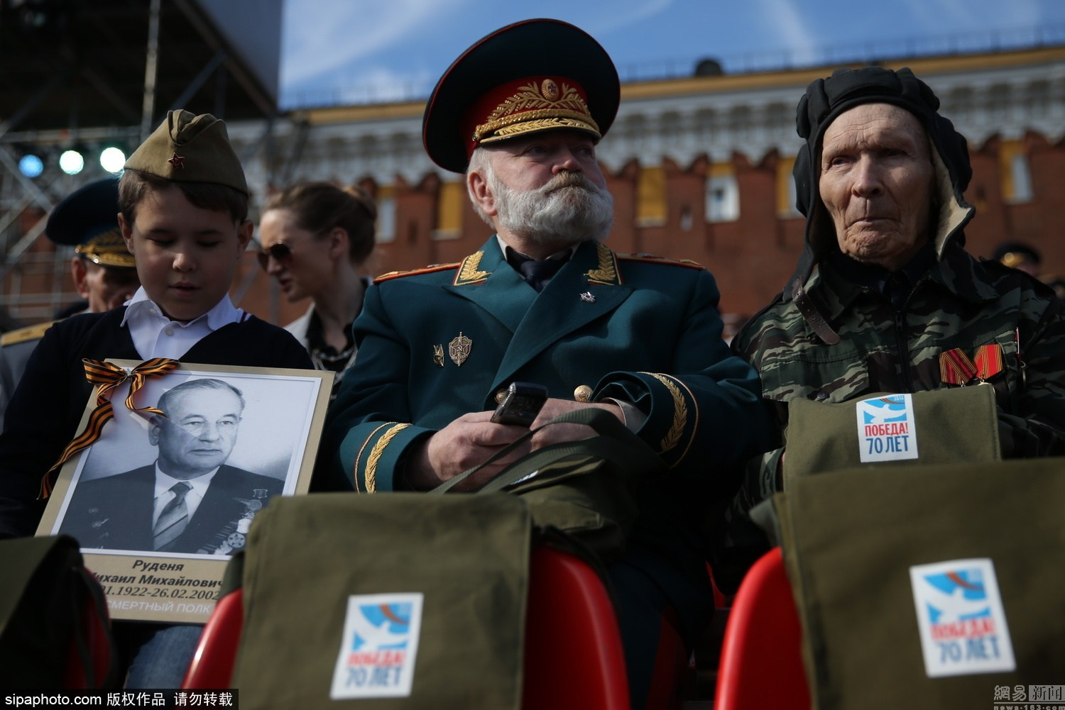
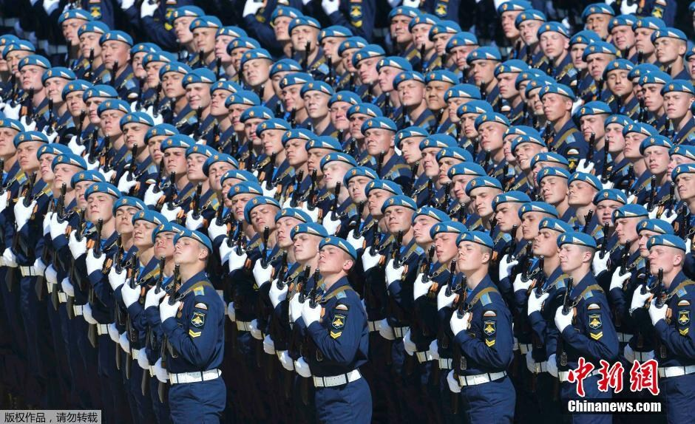
俄罗斯受阅部队接受检阅。
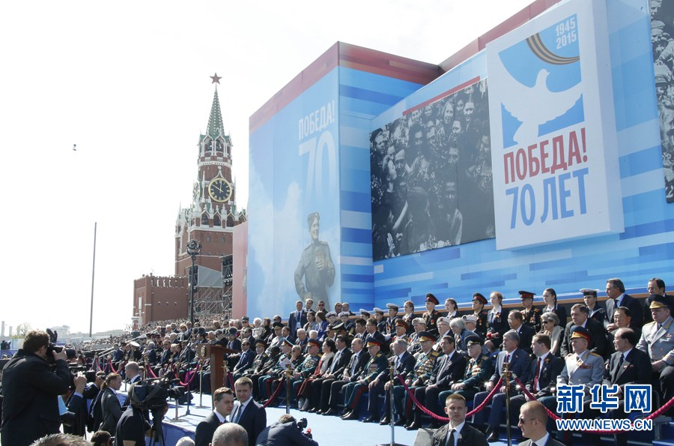
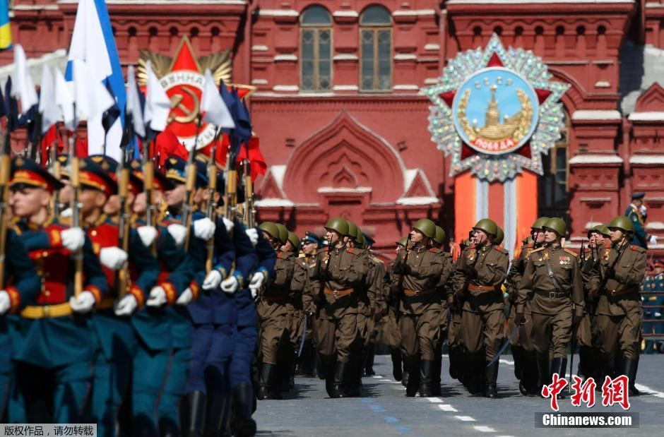
红场阅兵现场，身着二战时期陆军军装的士兵经过检阅台。
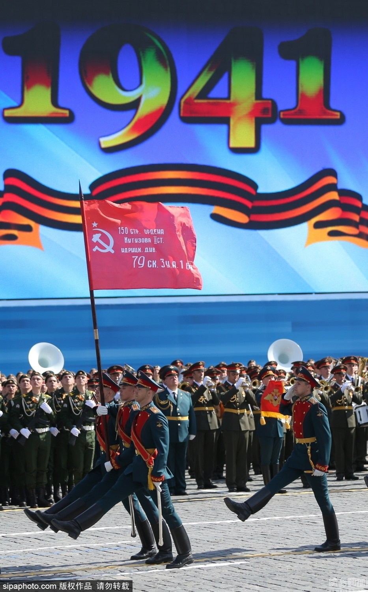
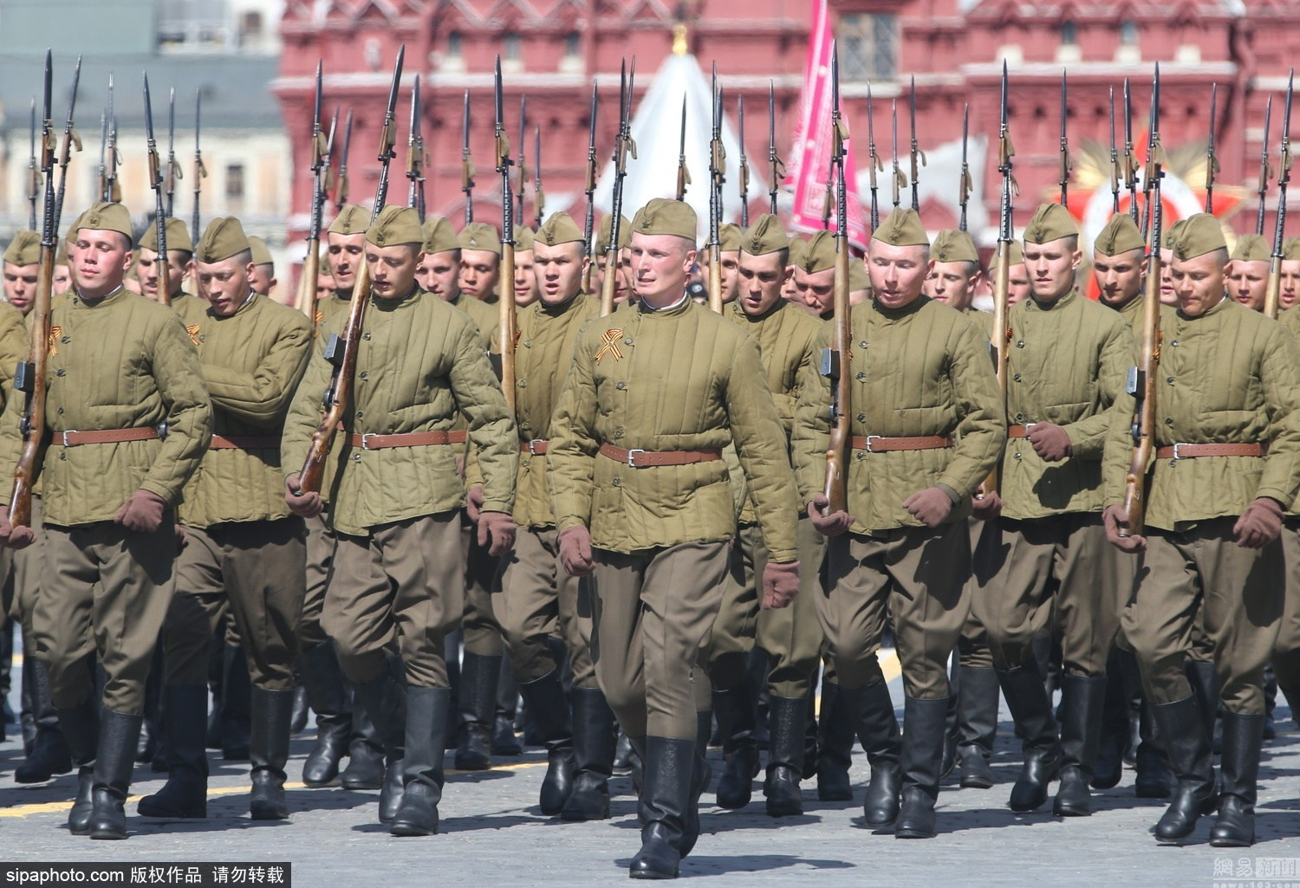
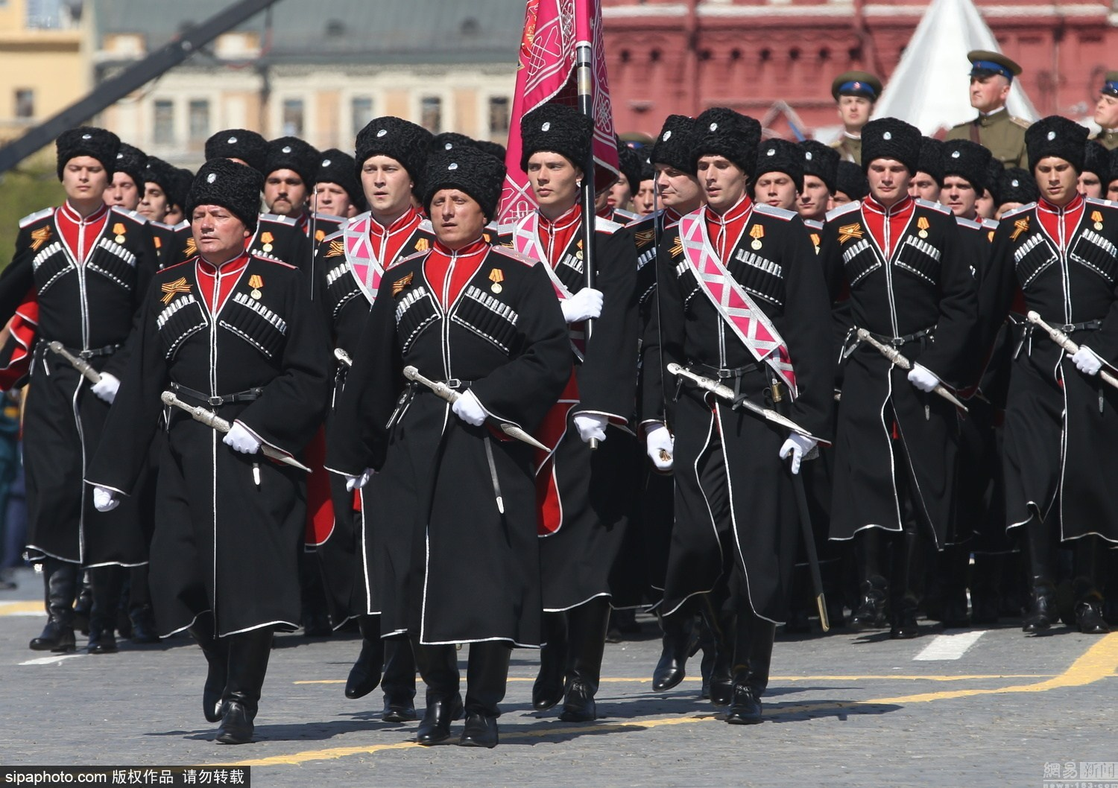
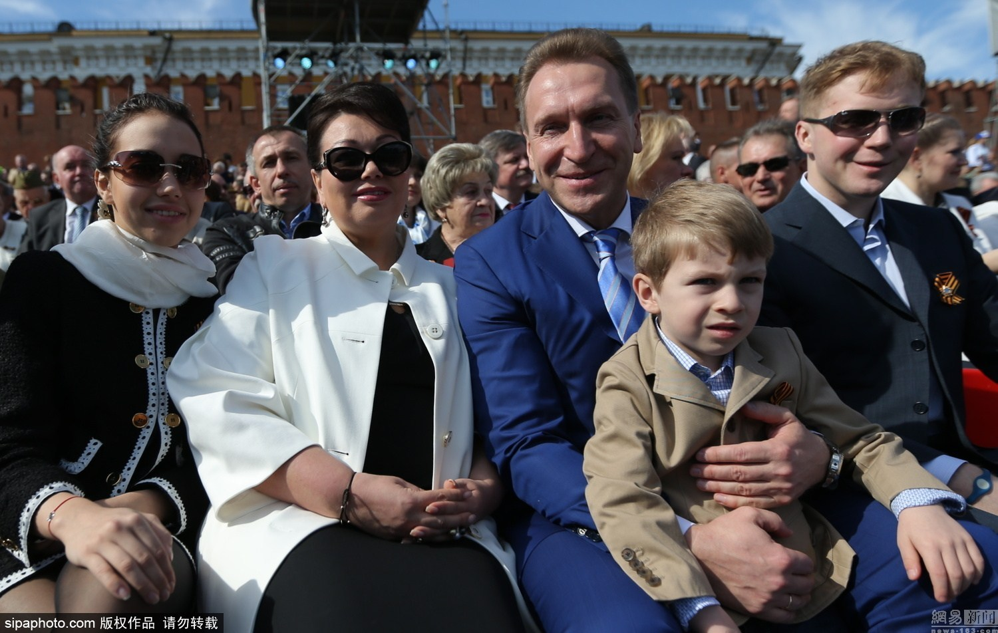
俄罗斯副总理伊戈尔·舒瓦洛夫一家。
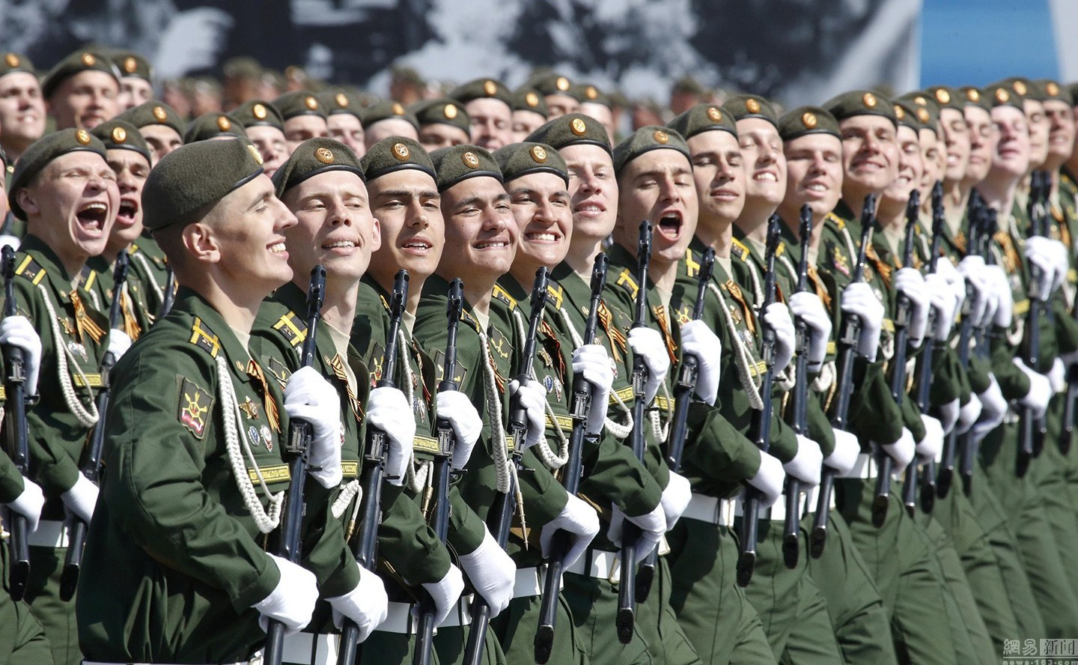
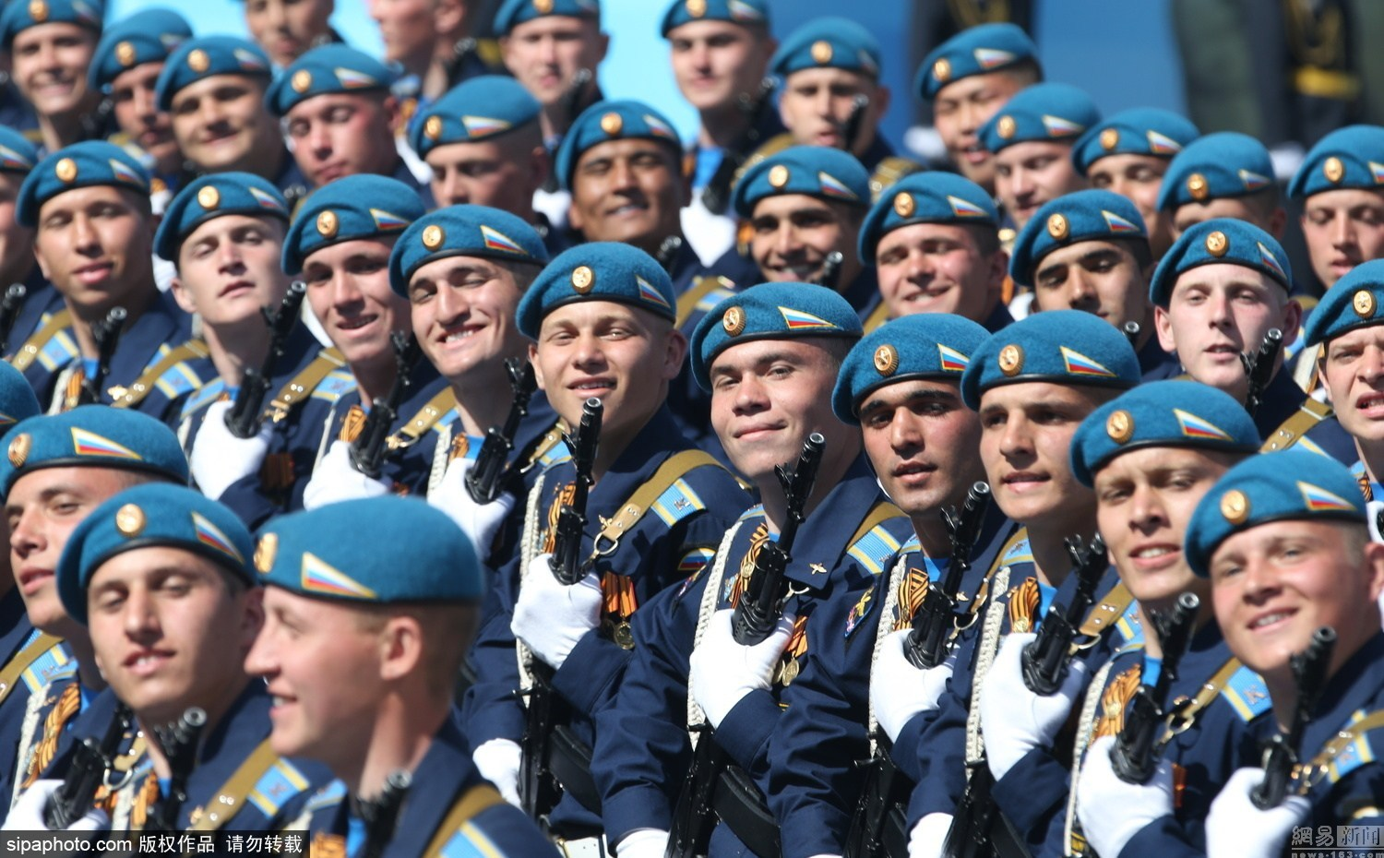
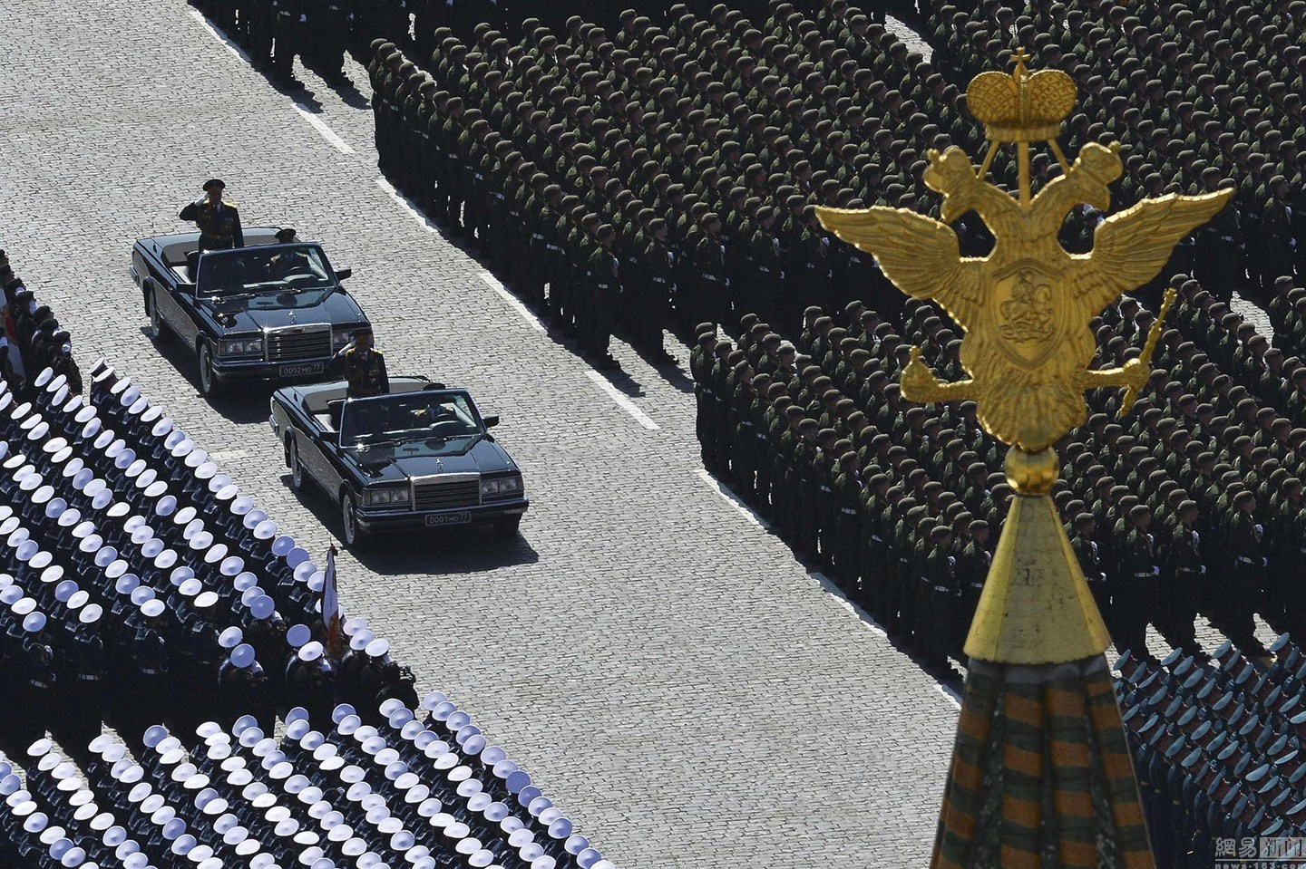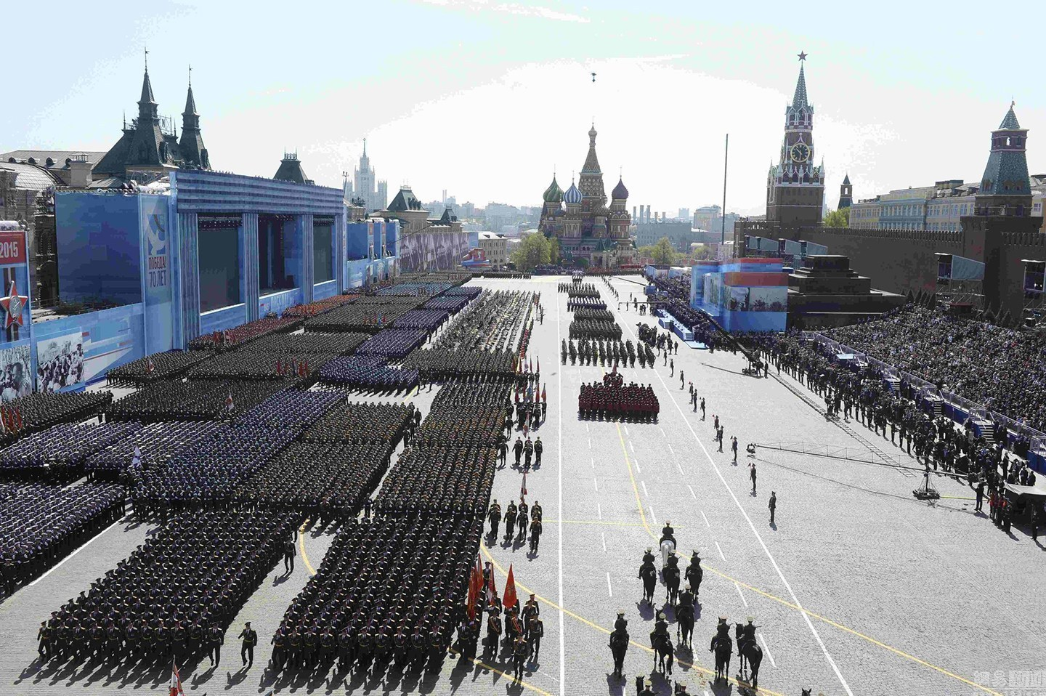
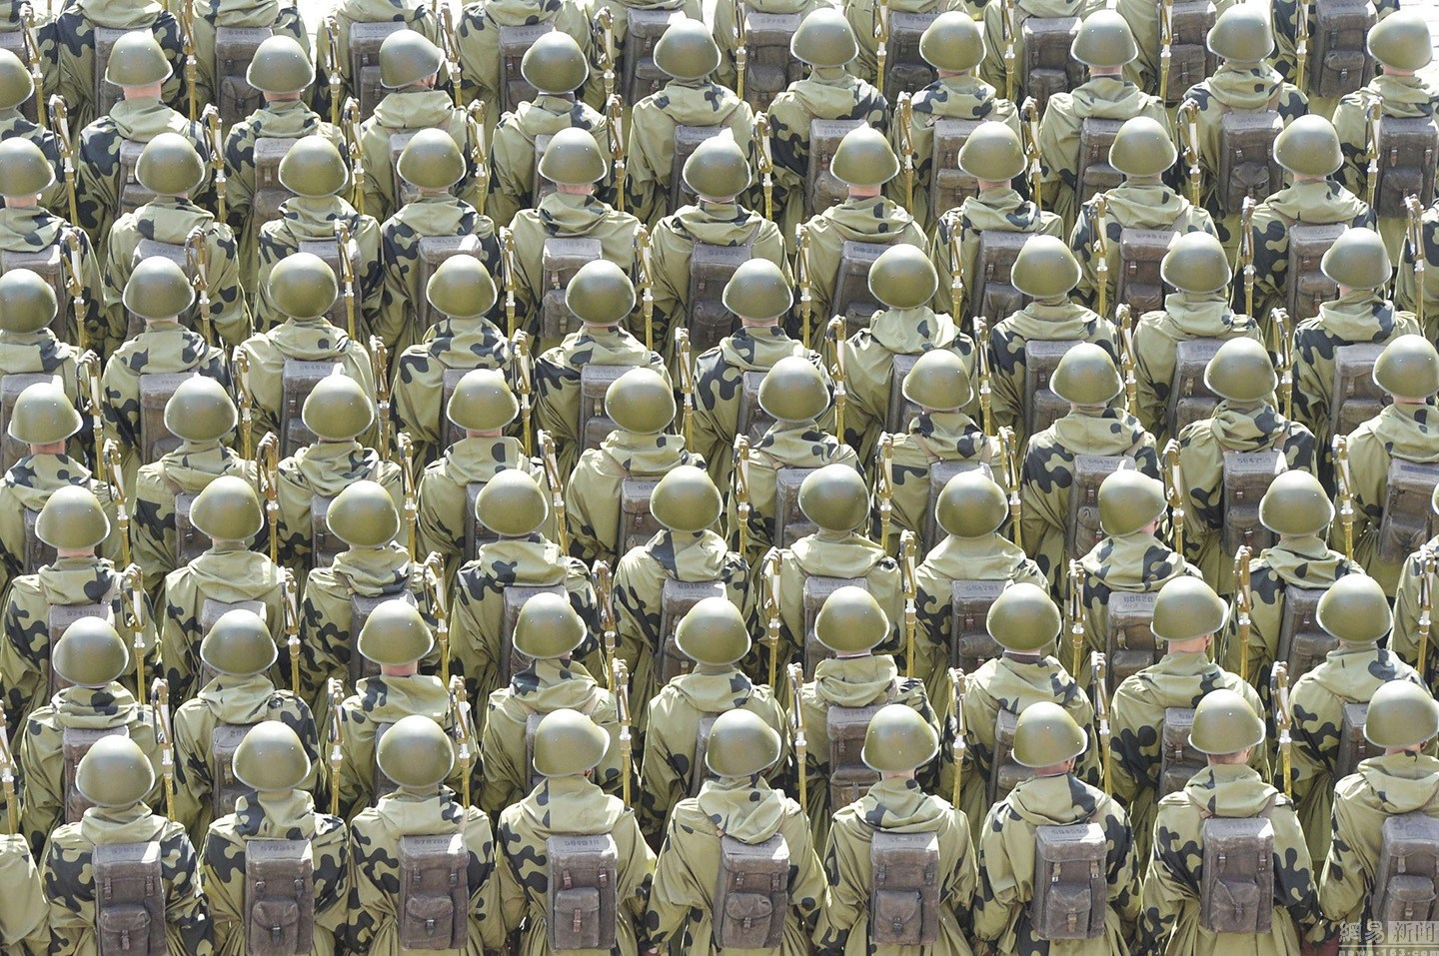
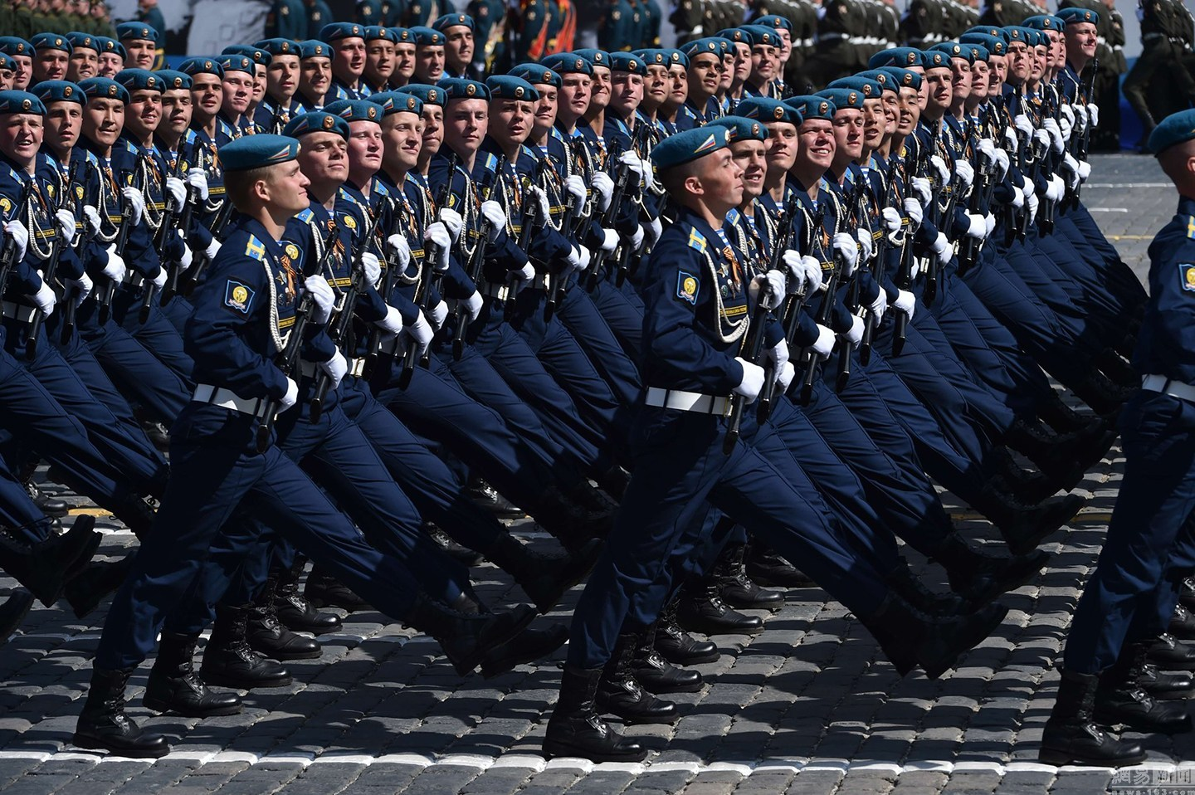
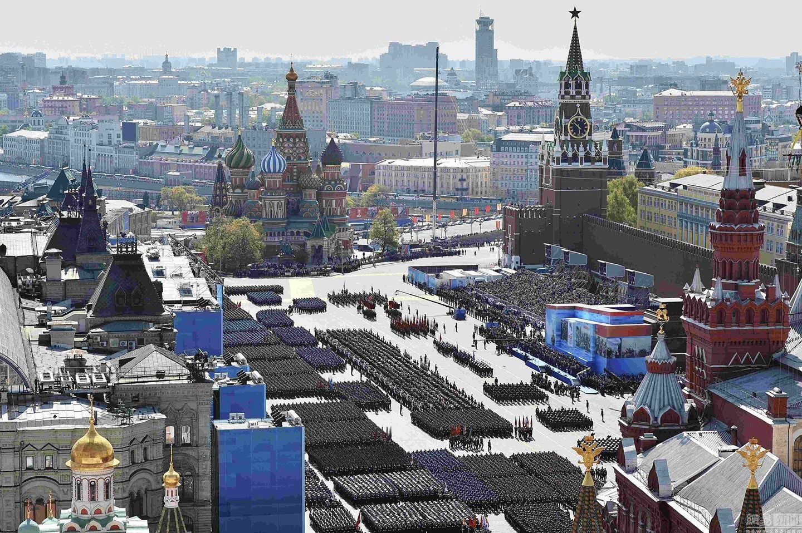
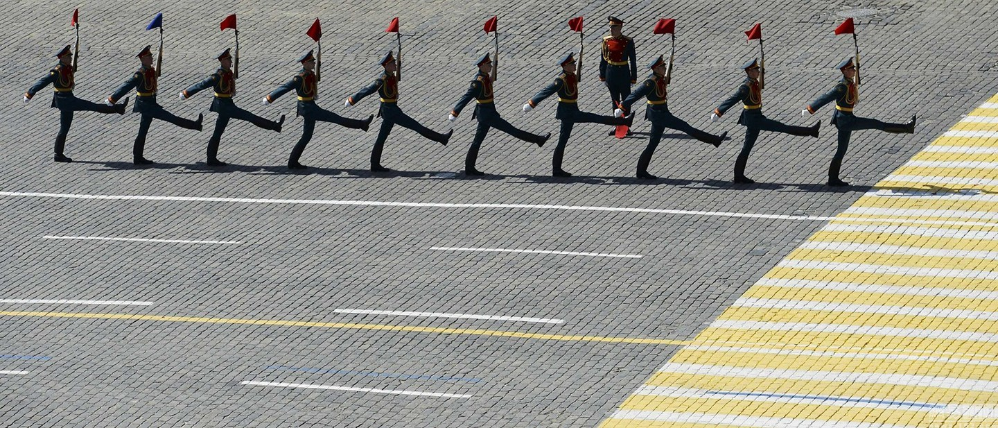
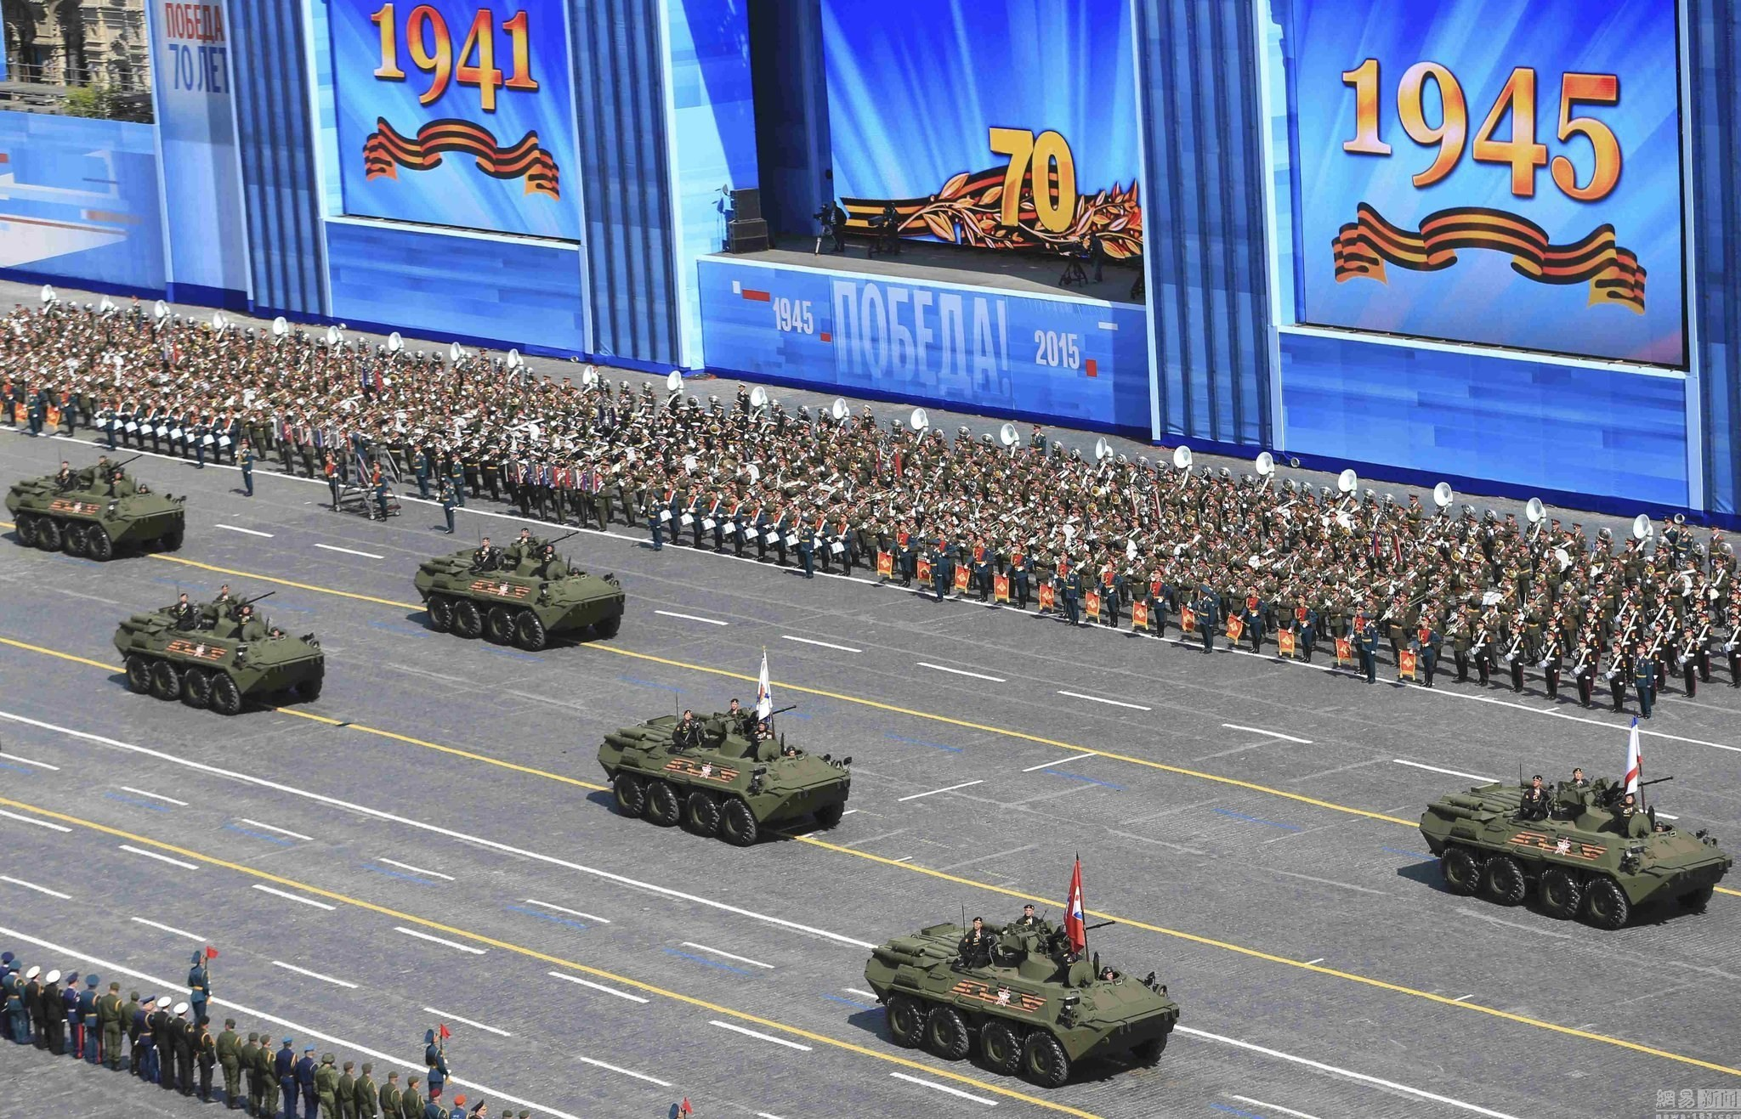
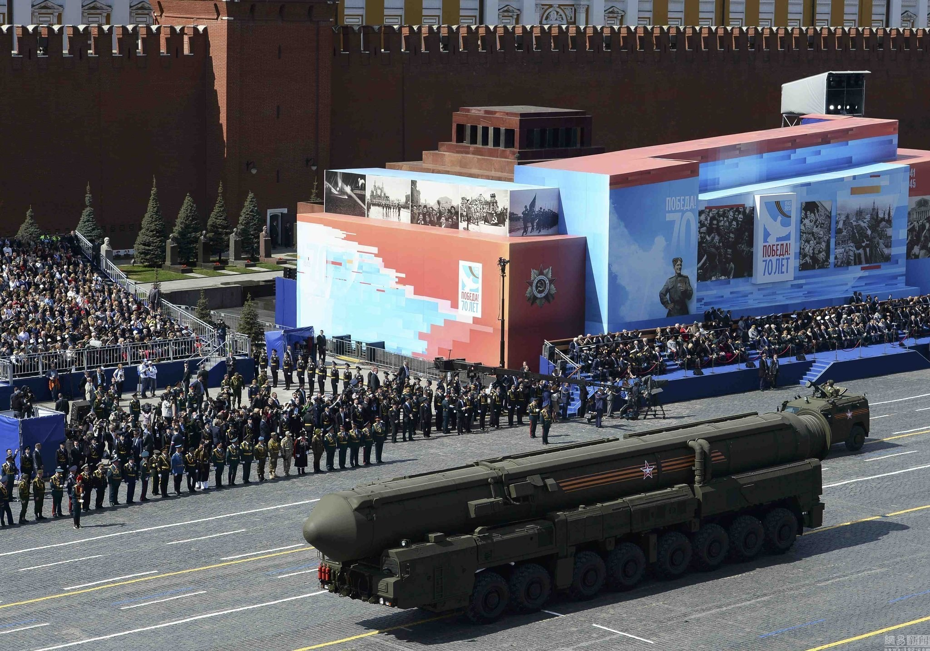
“亚尔斯”洲际弹道导弹发射车亮相。
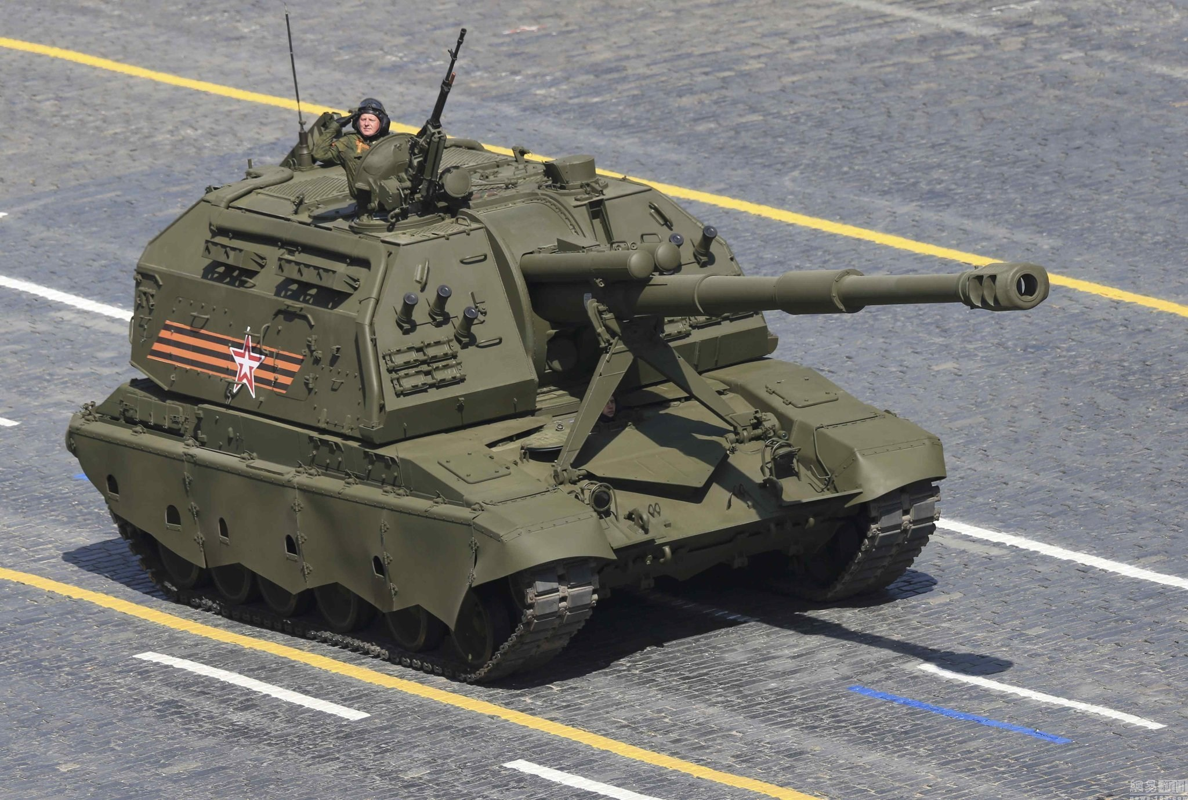
红场阅兵现场，“联盟-SV”自行火炮亮相。
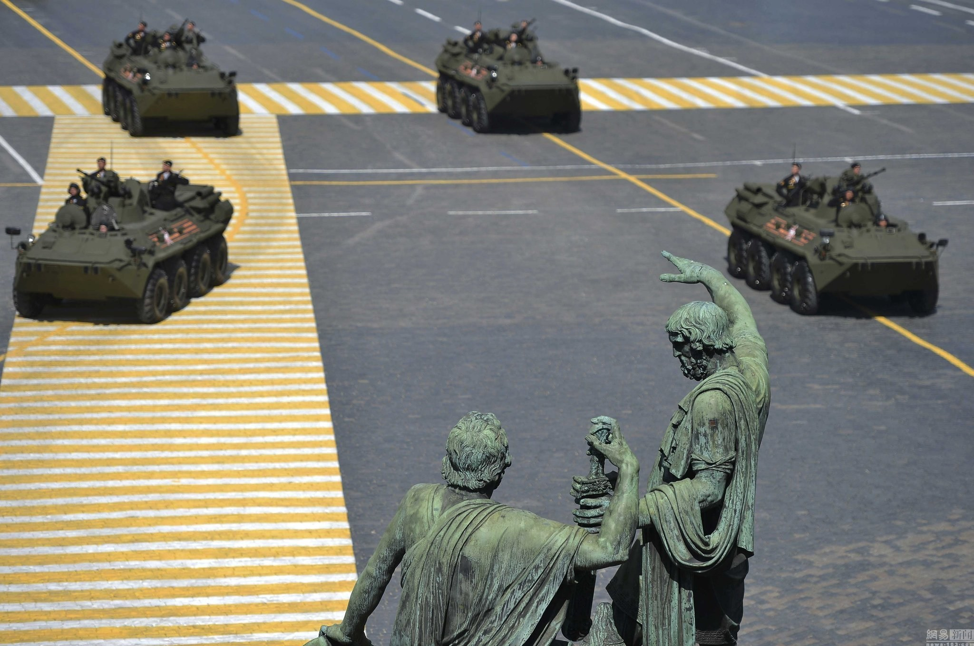
红场阅兵现场，“回旋镖”轮式装甲车亮相

